Tushuntirish xati

Bolalarimizni birovlarning qo’liga berib qo’ymasdan, ularni o’zimiz tarbiyalashimiz lozim.
Shavkat Mirziyoyev

O`zbеkiston Rеspublikasi Vazirlar Mahkamasining 2017 yil 6 aprelda “Umumiy o’rta va o’rta maxsus, kasb-hunar ta’limining davlat ta’lim standartlarini tasdiqlash to’g’risida” gi 187-sonli Qarori e’lon qilindi. Shu munosabat bilan tarbiyaviy soatlar mazmunan qayta ko`rib chiqilib, kompetensiyaviy yondashuv asosida amalga oshirilishi bеlgilandi.
Ma’lumki, sinf rahbari o‘z sinfidagi o‘quvchilarning bevosita ta’lim-tarbiya jarayoni, ya’ni darslar davomida hamda darsdan keyingi faoliyatini nazorat qilishga mas’ul shaxs hisoblanadi.
Umumiy o`rta ta’lim muassasalarida sinf rahbari faoliyati O`zbekiston Respublikasining “Ta’lim to`g`risida”gi Qonuni, “Kadrlar tayyorlash milliy dasturi”, O`zbekiston Respublikasi Vazirlar Mahkamasining ta’lim sohasidagi qarorlari, Xalq ta’limi vazirligi tomonidan ishlab chiqilgan tegishli me’yoriy hujjatlar va Xalq ta’limi vazirligining 2007 yil 20 yanvardagi 19-sonli buyrug`i bilan tasdiqlangan“Ta’lim muassasalari sinf rahbari to`g`risida Nizom” asosida tashkil etiladi.
Mazkur dastur va metodik qo’llanmayuqorida nomlari keltirilgan ta’limga oid huquqiy va me’yoriy hujjatlarga, shuningdek, umumiy o‘rta ta’limning uzluksizligi va izchilligiga, zamonaviy metodologiyalarga asoslangan.
Dasturning maqsadi — tarbiyaviy soatlarni mamlakatda amalga oshirilayotgan ijtimoiy-iqtisodiy islohotlar, rivojlangan xorijiy mamlakatlarning ilg‘or tajribalari hamda ilm-fan va zamonaviy axborot-kommunikatsiya texnologiyalariga asoslangan holda tashkil etish, zamon talablariga javob beruvchi, ma’naviy barkamol, faol fuqarolik pozitsiyasiga ega shaxslarni tarbiyalashdan iborat.
Tarbiyaviy soat dasturining vazifalari:
milliy, umuminsoniy va ma’naviy qadriyatlar asosida o‘quvchilarni tarbiyalashning samarali shakllari va usullarini joriy etish;
tarbiya jarayoniga pedagogik va zamonaviy axborot-kommunikatsiya texnologiyalarini joriy etish;
o‘quvchilarni ijtimoiy hayotga tayyorlashda ta’lim, fan va ishlab chiqarishning samarali integratsiyasini ta’minlashdan iborat.
Bugungi kunda axborot oqimining tezligi natijasida hayotimizga ommaviy madaniyatni salbiy ta’sirlari ham sezilmoqda. Bu masalani o’quvchilarning ijtimoiy hayotlari misolida ko‘rishimiz mumkin. Ba’zida ota-onalar tomonidan bolalarning beodobligi, o‘z fikrini og‘zaki yoki yozma tarzda aniq ifodalay olmasligi, mas’uliyatning yetishmasligi, atrofidagilar bilan kelisha olmasligi, o‘ziga tegishli bo‘lgan mablag‘largni to‘g‘ri taqsimlay olmasligi haqidagi fikrlarni eshitib qolamiz. SHuning uchun ham dasturni ishlab chiqishda xaqlaro va milliy tajribaga asoslanilganligini alohida ta’kidlab o‘tish joizdir.
“Ta’lim muassasalari sinf rahbari to`g`risida Nizom”ga asosan“Sinf rahbari - Ta’lim muassasasining tarbiyaviy tizimidagi tayanch pedagoglardan biri bo`lib, o`ziga biriktirilgan sinf o`quvchilarining amalda belgilangan ta’lim va tarbiya olishlarini tashkil etadi.”SHu nuqtai nazardan olib qaraganda bugungi kunda ta’lim muassasalari sinf rahbarlari faoliyatida quyidagilarga o‘xshash muammolar ko‘zga tashlanmoqda:
− Ayrim sinf rahbarlari tomonidan o‘quvchilarni tarbiyalash jarayonida o‘z oldilariga qo‘ygan maqsad va vazifalarining to‘g‘ri tashkil etilmaganligi;
− Tarbiyaviy soatlarning aniq o‘quv-mavzu reja asosida tashkil etilmayotganligi;
− Ta’lim-tarbiya va ma’naviy-ma’rifiy sohaga oid qonunlar va qonunosti hujjatlarning ko‘pchiligidan o‘qituvchi va sinf rahbarlarining yetarli darajada xabardor emasligi;
− Ba’zi sinflardagi muhitning qoniqarli emasligi, ahil va mustahkam jamoaning shakllanmaganligi;
− Ayrim ta’lim muassasalarida davomatning pastligi, muntazam dars qoldiruvchi o‘quvchilar mavjudligi;
− Ba’zi sinflardagi o‘quvchilarda kundalik daftarlarining mavjud emasligi, borlarining ham sinf rahbari tomonidan nazorat qilinmaganligi;
− Ayrim o‘quvchilarning darslarga tayyorgarliksiz, hatto darsliklarsiz ishtirok etishlari;
− O‘quvchilar internet va mobil telefon qaramligining jismoniy va ruhiy xatarlari haqida yetarli tushunchalarga ega emasliklari;
− Voyaga yetmaganlar o‘rtasida turli zararli oqimlar ta’siriga tushib qolish, jinoyatchilik va huquqbuzarlik holatlarining uchrayotganligi;
− O‘quvchi tarbiyasida muhim o‘rin tutadigan kompetensiyalarga erishilmaganligi;
− Ba’zi o‘qituvchi va tarbiyachilarimizda kasbiy kompetensiyalar yetishmasligi;
− Tarbiyaviy ishlar ta’sirchanligining pastligi;
− Ota-onalar bilan samarali muloqotning yo‘lga qo‘yilmaganligi;
− Huquqbuzarlik, mobil telefon va internet qaramligi, narkomaniya, tamaki va alkogol mahsulotlarini iste’mol qilishga qarshi kurash hamda oldini olish bo‘yicha samarali chora-tadbirlar tizimi ishlab chiqilmaganligi.
SHu o‘rinda masalaning muhim bir jihatiga e’tiboringizni qaratmoqchimiz. Bugungi kunda umumta’lim maktablarida tarbiyaviy soatlar amalda qanday tashkil qilinmoqda?
− Bugungi kundagi aksariyat hollarda tarbiyaviy soatlar quruq gaplardan iborat bo‘lib, tarbiyaviy soat mavzularidan chetga chiqib ketiladi;
− Qaysidir o‘quvchining xulqi muhokamaga qo‘yiladi;
− O‘quvchilarning fanlarni o‘zlashtirishlari va davomatlari muhokama qilinadi;
− Qandaydir tadbirlarga tayyorgarlik va sinf muammolarini hal etish kabi masalalar xususida so‘z boradi.
Tarbiyaviy soatlar qanday bo‘lishi kerak?
− Ta’lim jarayoni alohida, mustaqil darslardan tashkil topgani kabi tarbiyaviy soatlar ham yaxlit tarbiyaviy usullar, ta’sirchan vositalar yordamida amalga oshiriladi.
− Sinf rahbari ushbu tadbirlarni o‘tkazishga doir aniq ish rejasiga ega bo‘lishlari lozim.
Bugungi shiddatli davr barchamizdan axloqiy va ma’naviy jihatdan tarbiyaviy ishlarni yanada kuchaytirish lozimligini talab etmoqda. Ma’naviyat yo‘q ekan, inson ongli ijtimoiy shaxs bo‘la olmaydi. SHuning uchun ham sinf rahbarlari va butun o‘qituvchilar jamoasi oldida o‘quvchilarga milliy va umuminsoniy qadriyatlar asosida hayot kechirishni o‘rgatishdek muhim vazifa turadi. Hozirgi globallashuv jarayonlari kuchaygan, turli g‘oyalar o‘rtasidagi kurash keskinlashgan, “ommaviy madaniyat” xurujlari butun dunyoga tarqalib borayotgan, internet tarmog‘i orqali uzatilayotgan buzg‘unchi axborotlar inson qalbi va ongini o‘ziga qaram qilishga urinayotgan tahlikali zamonda kelajagimiz bo‘lgan yosh avlodni hayotga tayyorlashning samarali shakl va uslublarini izlash davlat siyosati darajasidagi masalaga aylangan.
Tarbiyaviy ishlarni davr talabiga javob beradigan holga keltirish uchun tarbiyaning asosi bo‘lgan barcha g‘oyalar qaytadan ko‘rib chiqilishi, asosiy e’tibor bola shaxsiga qaratilishi, yillar davomida to‘plangan ijobiy tajribadan unumli foydalanish zarurligini taqozo etadi. Inson shaxsining kamol topishi esa juda murakkab va uzluksiz jarayon davomida shakllanadi. Uning tarbiyasiga ota-onasi, maktab, mahalla, do‘stlari, jamoat tashkilotlari, atrof-muhit, internet, ommaviy axborot vositalari, san’at, adabiyot, tabiat va hokazolar bevosita ta’sir ko‘rsatadi. SHuning uchun ham barcha sinf rahbarlari o‘z tarbiyaviy faoliyatlarida ana shu mezonlarni hisobga olishlari shart.
Tarbiyaviy soatlar o‘quvchilarda shakllangan tayanch kompetensiyalarni amaliyotga tadbiq etish maydoni hisoblanadi. To‘g‘ri tashkil etilgan tarbiyaviy soatlar o‘quvchilarda fanlar orqali shakllangan tayanch kompetensiyalarni ijtimoiy hayotda tadbiq eta olishlari uchun imkoniyat yaratib beradi.
O‘quvchilarda hulq-odob madaniyatiga rioya qilish, fikrini erkin ifodalash, notiqlik qobiliyatini yuksaltirish, axborotlardan to‘g‘ri va samarali foydalanish, shu bilan birga bu boradagi xalqaro hamda milliy qonunchilik qoidalariga rioya qilishni tarbiyalash tarbiyaviy soatlarning asosiy maqsadlaridan birdir. SHuningdek, tarbiyaviy soatlar orqali o‘quvchilarda to‘g‘ri kasb tanlash, kitobxonlik madaniyatini shakllantirish, bo‘sh vaqtini to‘g‘ri taqsimlash, o‘z iqtidorini rivojlantirish uchun turli to‘garaklarni to‘g‘ri tanlash, tayyor ish joylarida ishlash emas, balki o‘zi ish joylarni yaratishi kabi qobiliyatlar shakllantiriladi.
Tarbiyaviy soat dasturlari oddiydan murakkablikka tamoyili asosida shakllantirilgan bo‘lib, quyidagi yo‘nalishlarni o‘z ichiga oladi. Vatanparvarlik; axloqiy, huquqiy, jismoniy, gigienik, ekologik hamda estetik tarbiya shuningdek, o‘quvchilarni to‘g‘ri kasb tanlashga yo‘naltiradi. Tarbiyaviy soatlarning mazkur yo‘nalishlari O‘zbekiston Respublikasida ta’limning uzluksizligi, uzviyligi, o‘quvchi shaxsi va qiziqishlari ustuvorligidan kelib chiqib, ularda yosh xususiyatlariga mos ravishda quyidagi tayanch kompetensiyalar shakllantiriladi.
Kommunikativ kompetensiya — ijtimoiy vaziyatlarda ona tilida hamda birorta xorijiy tilda o‘zaro muloqotga kirisha olishni, muloqotda muomala madaniyatiga amal qilishni, ijtimoiy moslashuvchanlikni, hamkorlikda jamoada samarali ishlay olish layoqatlarini shakllantirishni nazarda tutadi.
Axborotlar bilan ishlash kompetensiyasi — media manbalardan zarur ma’lumotlarni izlab topa olishni, saralashni, qayta ishlashni, saqlashni, ulardan samarali foydalana olishni, ularning xavfsizligini ta’minlashni, media madaniyatga ega bo‘lish layoqatlarini shakllantirishni nazarda tutadi.
O‘zini o‘zi rivojlantirish kompetensiyasi — doimiy ravishda o‘z-o‘zini jismoniy, ma’naviy, ruhiy, intellektual va kreativ rivojlantirish, kamolotga intilish, hayoti davomida mustaqil o‘qib-o‘rganish, kognitivlik ko‘nikmalarini va hayotiy tajribani mustaqil ravishda muntazam oshirib borish, o‘z xatti-harakatini muqobil baholash va mustaqil qaror qabul qila olish ko‘nikmalarini egallashni nazarda tutadi
Ijtimoiy faol fuqarolik kompetensiyasi — jamiyatda bo‘layotgan voqea, hodisa va jarayonlarga daxldorlikni his etish va ularda faol ishtirok etish, o‘zining fuqarolik burch va huquqlarini bilish, unga rioya qilish, mehnat va fuqarolik munosabatlarida muomala va huquqiy madaniyatga ega bo‘lish layoqatlarini shakllantirishni nazarda tutadi.
Milliy va umummadaniy kompetensiya — vatanga sadoqatli, insonlarga mehr-oqibatli hamda umuminsoniy va milliy qadriyatlarga e’tiqodli bo‘lish, badiiy va san’at asarlarini tushunish, orasta kiyinish, madaniy qoidalarga va sog‘lom turmush tarziga amal qilish layoqatlarini shakllantirishni nazarda tutadi.
Matematik savodxonlik, fan va texnika yangiliklaridan xabardor bo‘lish hamda foydalanish kompetensiyasi — aniq hisob-kitoblarga asoslangan holda shaxsiy, oilaviy, kasbiy va iqtisodiy rejalarni tuza olish, kundalik faoliyatda turli diagramma, chizma va modellarni o‘qiy olish, inson mehnatini yengillashtiradigan, mehnat unumdorligini oshiradigan, qulay shart-sharoitga olib keladigan fan va texnika yangiliklaridan foydalana olish layoqatlarini shakllantirishni nazarda tutadi.
SHuningdek, mazkur kompetensiyalar har bir tarbiyaviy soatning mazmunidan kelib chiqqan holda shakllantiriladi.
Umumta’lim maktablarining 1-9-sinf o‘quvchilari uchun tuzilgan “Tarbiyaviy soatlar uchun namunaviy mavzular rejasi” mazmunan tarbiyaviy-axloqiy hislatlarni shakllantirish bilan bir qatorda yurtimizda nishonlanadigan umumxalq bayramlari va muhim tarixiy sanalar asosida tuzildi. Bundan tashqari mazkur rejada fan oyliklari davomida o‘quvchilar uchun tarbiyaviy dars soatlarini o‘tishda nimalarga e’tibor berish kerakligi e’tiborga olingan.
Mazkur dastur va qo‘llanmada bugungi kunda sinf rabarlari uchun amaliy va uslubiy yordam sifatida Respublika Ta'lim markazi mutaxassislari va amaliyotchilar hamkorligida “Tarbiyaviy soat”larning mashg‘ulot ishlanmalari tavsiya etiladi.
“Tarbiyaviy soat”lar rejasidagi 8 soatlik “Yo‘l harakati qoidalari”ga doir mavzular dasturi va dars ishlanmalari mazkur qo‘llanmada aks ettirilmagan.
Umumta'lim maktablarining 5-sinf o‘quvchilari uchun ishlab chiqilgan “Tarbiyaviy soat” mashg‘ulot ishlanmalarida mazmunan o‘quvchilarda tarbiyaviy-axloqiy xislatlarni shakllantirish va mustahkamlash maqsadida donolar hikmatlariga va milliy qadriyatlarimizga hurmat, vatanparvarlik, insonparvarlik, jismoniy tarbiya, shaxsiy gigiyena, ozodalik, kiyinish odobi, bola huquqlari, tabiatni asrash, iqtisodiy tarbiya, salomlashish va muomala odobi, kitobni sevish kabilar bilan bir qatorda yurtimizda o’tkaziladigan umumxalq bayramlari va muhim sanalarni nishonlashda nimalarga e'tibor berish lozimligi to‘g‘risida tavsiyalar berilgan.
Tarbiyaviy soatlarni quyidagi tartibda tashkil qilish mumkin:
Kun shiori:
- Kirish;
- Asosiy qism: hikoya, suhbat,ma’ruza, guruhlarda ishlash;
- Yakuniy qism.
Tarbiyaviy soatlarda foydalahish uchunmavzuga doir adabiyotlar ko`rgazmasi tashkil etiladi. Jarayonni ochiq muloqot, davra suhbati, bahs-munozara, treninglar va boshqa har xil noan’anaviy tarzda tashkil etish mumkin.

(Izoh: Taqdim etilayotgan tarbiyaviy soatlar dasturiga Umumta’lim maktablarining sinf rahbarlari metod kengashi qaroriga ko‘ra 15 % gacha o‘zgartirish kiritilishi mumkin.)

“Tasdiqlayman”
Maktab direktori_______ ___________

“Tarbiyaviy soat” mashg’ulotlarining o’quv-mavzu rejasi
3“__” sinf
№ | O‘tiladigan mavzular | soat | O’tilgan vaqti | Uyga vazifa
1. | Serquyosh O‘zbekiston! | 1
2. | Yo‘llarda piyodalar harakati (yo‘l harakati qoidalari) | 1
3. | Birinchi tibbiy yordam qanday ko‘rsatiladi? | 1
4. | Yo‘l xavfsizlik belgilari (yo‘l harakati qoidalari) | 1
5. | Ustoz mehri (1 oktyabr – O‘qituvchilar va murabbiylar kuni munosabati bilan). | 1
6. | Shahar tashqarisidagi yo‘llarda harakat. (yo‘l harakati qoidalari) | 1
7. | Bo‘lay desang baquvvat, bardam, sport bilan shug‘ullan hardam. | 1
8. | Ona tiliga ehtirom (O‘z.Res. “Davlat tili haqida”gi Qonun qabul qilingan kun munosabati bilan). | 1
9. | Oilada tejamkorlik. | 1
10. | SHahar tashqarisida xavfsizlik qoidalari (yo‘l harakati qoidalari). | 1
11. | Bayrog‘imiz – faxrimiz (18 noyabr - O‘z.Res. Davlat bayrog‘i qabul qilingan kun munosabati bilan). | 1
12. | Yo‘llardan o‘tish qoidalari (yo‘l harakati qoidalari). | 1
13. | Bizning huquqlarimiz (8 dekabr – Konstitutsiya kuni munosabati bilan). | 1
14. | Davlatimiz madhiyasi (10 dekabr - O‘z.Res. Davlat madhiyasi qabul qilingan kun munosabati bilan). | 1
15. | Mening huquqim | 1
16. | Yangi yil rejalari (Yangi yil bayrami yaqinlashishi munosabati bilan). | 1
17. | Vatanimiz himoyachilari (14 yanvar – Vatan himoyachilari kuni munosabati bilan). | 1
18. | Transportdan tushgan yo‘lovchilarning yo‘ldan o‘tish qoidalari (yo‘l harakati qoidalari) | 1
19. | Ko‘hna obidalar-tarix guvohi. | 1
20. | Bobolarimiz me’rosi (A.Navoiy va Z.M. Bobur tavallud kunlari oldidan). | 2
21. | Jamoat joylarida o‘zini tuta bilish. Did bilan kiyinish odobi. | 1
22. | Jahonga tinchlik kerak. | 1
23. | Qush uyasida ko‘rganini qiladi. | 1
24. | Onajonlar, sizga ta’zim! (8 mart – Xotin-qizlar kuni munosabati bilan). | 1
25. | Kim bo‘lsam ekan? | 1
26. | O‘zbek milliy o‘yinlari (21 mart – Navro‘z bayrami munosabati bilan). | 1
27. | Amir Temur avlodlarimiz. | 1
28. | Imtiyozli belgilar (yo‘l harakati qoidalari) | 1
29. | Ilm – baxt kaliti. | 1
30. | Vatan – muqaddas (9 may – Xotira va qadrlash kuni oldidan). | 1
31. | Yaxshi-yomon odatlar. | 1
32. | Kitobim –oftobim. | 1
33. | Yaxshi dam – o‘qishga hamdam. | 1

Tuzuvchi: _________ _____________
Ma’naviy-ma’rifiy va tarbiya ishlar bo’yicha deriktor o’rinbosari:__________ _____________
1-mavzu: Serquyosh O`zbekiston!
I.Kirish:
Tarbiyaviy mashg`ulotning maqsadi:.
O`quvchilarga Vatan – insonning kindik qoni to`kilgan tuproqligini, insonni kamol toptiradigan, hayotiga ma`no ,mazmun baxsh etadigan tabarruk maskanligini anglatish.O`quvchilarni milliy va umuminsoniy qadriyatlarimizga bo`lgan hurmatlarini oshirish.
Tarbiyaviy mashg`ulotning jihozi:DVD,disk, tarqatma material,rasmlar,plakat. tushuntiruvchi chizmalar va diyorimiz go`zalligiga oid kadrlar
Tarbiyaviy mashg`ulotning borishi:
Tashkiliy qism:
O`quvchilarning mashg`ulotga tayyorgarligi.
I.Asosiy qism
O`qituvchi o`quvchilar bilan salomlashadi.
-Bir so`z bor,u ilk
Kalomdan boshlanar,
Odobning boshi ham
Undan boshlanar.
Unga odat qilgan yetar murodga,
Odat qilmagan-chi,qolar uyatga.
Jumboqning ma`nosin yeching farzandim,
So`ngra uni kanda qilmang dilbandim.
O`quvchilar:Assalomu alaykum!
Ma`naviyat daqiqasi.
(Vatan haqida qo`shiq eshittirish)Musiqa eshittirish orqali esa bolalarda qo`shiqqa, musiqaga qiziqish uyg`otish.
Bolajonlar eshitgan qo`shig`ingiz nima haqida ekan?
Bu qo`shiqda go`zal O`zbekistonimiz va uning jannatnakonligi tarannum etilgan.
Demak, bugungi mavzumiz “Serquyosh O`zbekiston!” -deb nomlanadi.Slaydlar yoki rasmli plakatlar yordamida mazmunini so`zlash va asoslash.
-Aziz o`quvchilar,O`zbekistonimizning o`tmishi ham, buguni ham ma`naviyati yuksak va madaniyati boy xalq.Bizning ajdodlarimiz,buyuk allomalarimiz, olim-u shoirlarimizni bugun ham dunyo tan olmoqda. Dunyoning barcha mamlakatlarida Al-Xorazmiy matematikasi,Ibn Sino tibbiyoti,A.Navoiy she`riyati o`rganilmoqda.Xalqimiz davlat mustaqilligini qo`lga kiritgach, yurtimizda misli ko`rilmagan o`zgarishlar, yangilanishlar,yuksalishlar yuz berdi.
Bugun Davlatimiz,Yurtboshimizning siz – yoshlarga bo`lgan g`amxo`rligi va e`tibori kun sayin oshmoqda.
O`quvchilar fikri chizmaga qaratiladi
O’zbekiston Respublikasi Birinchi Prezidenti Islom Karimov : “Bizdan ozod va obod Vatan qolishi”, “Shu aziz Vatan barchamizniki. Uning baxt saodati, yorug` istiqboli, farovon kelajagi uchun yashash, kurashish kerak bo`lsa, joningni fido qilish, shu muqaddas zaminda yashayotgan har bir inson uchun baxtdir”,-deb aytganlar.
Prezidentimiz Shavkat Mirziyoyev bejizga “Bolalarimizni birovlarning qo’liga berib qo’ymasdan, ularni o’zimiz tarbiyalashimiz lozim” deb aytmaganlar. Shu sababli ta’limni O‘zbekiston Respublikasining ijtimoiy taraqqiyoti sohasida ustuvor yo‘nalish, deb e’lon qilingan.
O‘zbekiston Respublikasi Konstitutsiyasining 41-moddasida har kimning bilim olish huquqiga egaligi va bepul umumiy ta’lim olish davlat tomonidan kafolatlanishi belgilab qo‘yilganligi buning isbotidir.
Prezidentimiz SH.Mirziyoev tashabbusi bilan davlatimizni barqaror va jadal sur’atlar bilan rivojlantirish, olib borilayotgan islohotlar samarasini yanada oshirish maqsadida, 2017-2021 yillarda O‘zbekiston Respublikasini rivojlantirishning beshta ustuvor yo‘nalishi bo‘yicha Harakatlar strategiyasi ishlab chiqilib, hayotga izchil joriy etilmoqda.
I. Davlat va jamiyat qurilish tizimini takomillashtirish
II. Qonun ustuvorligini ta’minlash va sud-huquq tizimini yanada isloh qilish
III. Iqtisodiyotni rivojlantirish va liberallashtirish
IV. Ijtimoiy sohani rivojlantirish
V. Xavfsizlik, diniy bag‘rikenglik va millatlararo totuvlik, o‘zaro manfaatli va amaliy tashqi siyosat
.Mana ko`rdingizmi bolajonlar, Mustaqilligimiz biz uchun cheksiz imkoniyatlar eshiklarini ochib berdi. Shuning uchun ham biz Istiqlolimizning, erkimizning qadriga yetishimiz tariximizni,qadriyatlarimizni asrab-avaylashimiz kerak ekan.
III. Yakuniy qism:
Mustahkamlash uchun savol va topshiriqlar ( o`quvchilarni yanada qiziqtirish uchun “Qarmoq” texnologiyasidan foydalaniladi. Savollar baliq shaklida qirqilgan shablonlar ichiga yoziladi. Har bir shablonga temir qisqichlar o`rnatilgan bo`ladi va magnitli qarmoq yordamida tortiladi.)
1-baliqchadagi savol: Nima uchun 1-sentabr Mustaqillik bayrami va dam olish kuni sanaladi?
2. Siz bu bayramni qanday nishonlaysiz?
3. Mustaqillik bizga nimalarni in`om etdi?
4.Barkamol avlod deganda avvalo nimani tushunasiz?
5. Mamlakatmiz rahbari yosh avlodni barkamol bo`lishi uchun nimalarni tavsiya etganlar?
6.Davlatimiz rahbarining kеlajak avlod haqidagi fikrlari nimalarda iborat ekan?
-Vatan deganda qayerni tushunasiz?
-Har bir kishining tug`ilib o`sgan joyi uning Vatanidir.
-Vatanimiz bizni onamiz kabi o`zining issiq bag`rida mehr bilan erkalaydi,sevib ardoqlaydi,voyaga yetkazadi,kamol toptiradi.
-Nima uchun kishilar o`z Vatanini sevadilar?
-Har bir kishi tug`ilib o`sgan yerini jonidan ortiq ko`radi.
-Hatto jonivorlar ham.Agar biror kishi Vatanidan yiroqlab ketsa,u hech qachon rohat,farog`atda yasholmaydi. Balki,yashashi mumkindir,lekin yuragining tub-tubida bir armon – yurt sog`inchi,armoni hech qachon uni tark etmaydi,deb mashg`ulotga yakun yasaydi.
Baholash tizimi: o`qituvchi uch xil rangdagi shablonni dars davomida tarqatib boradi , yig`ilgan shablonlar orqali yakuniy baho e`lon qilinadi.
Izoh:
Qizil rang– besh ball
Yashil rang – to`rt ball
Sariq rang –uch ball

Dars yakunida o’quvchilarni rag`batlantiriladi.

2-mavzu: Yo’llarda piyodalar harakati
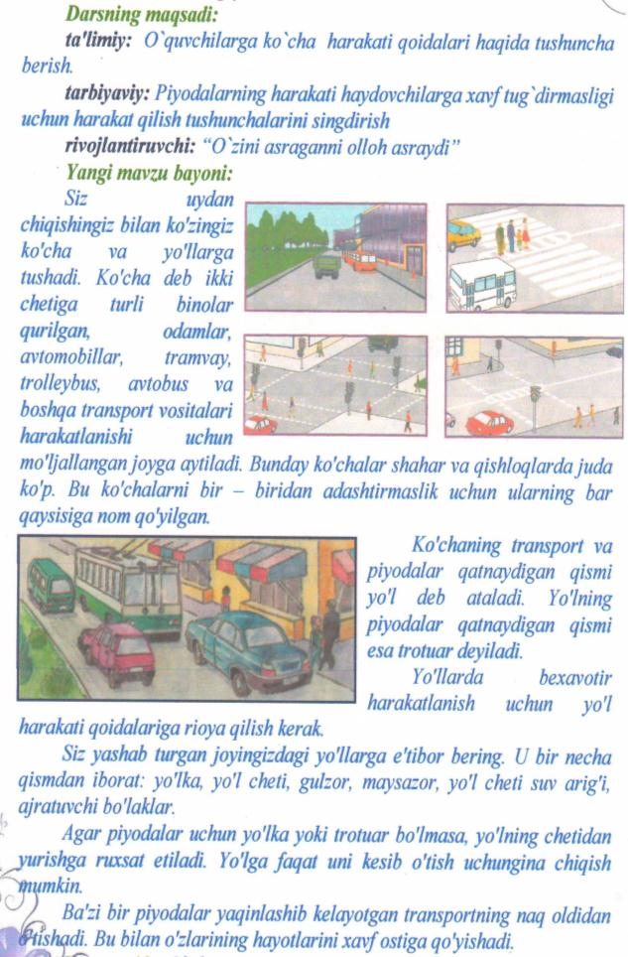

Dars yakunida o’quvchilarni rag`batlantiriladi.
3-mavzu: Birinchi tibiiy yordam qanday ko’rsatiladi?
I.Kirish:
Tarbiyaviy mashg`ulotning maqsadi: O’quvchilarga birinchi tibbiy yordam haqida tushuncha, tibbiy yordamga muhtoj kishilarga duch kelganda qanday harakat qilish lozimligi tug’risida tushuncha berish
Tarbiyaviy mashg`ulotning jihozi:DVD,disk, tarqatma material,rasmlar,plakat. tushuntiruvchi chizmalar va diyorimiz go`zalligiga oid kadrlar
Tarbiyaviy mashg`ulotning borishi:
Tashkiliy qism:
a)Psixologik muhit yaratish.
b)Navbatchi hisoboti.
II.Asosiy qism: O’qituvchi o’quvchilarga birinchi tibbiy yordam haqida ma’lumot beradi.
Ma’lumki, baxtsiz hodisalar, falokat, tabiiy ofat va boshqalar vaqtida voqea sodir bo‘lgan joyda ko‘p sonli jarohatlanganlar bo‘ladi. Bunday holatlarda tez yordam qanday tashkil qilinadi? Qanday yordam va u qanday ketma-ketlikda ko‘rsatiladi? Bunday hollarda voqea sodir bo‘lgan joyda tibbiyot xodimi yoki birinchi tibbiy yordam ko‘rsatish ko‘nikmalariga ega bo‘lgan shaxs voqea oqibatlarini bartaraf qilish uchun qo‘llaniladigan chora-tadbirlarni o‘tkazish bo‘yicha javobgar bo‘ladi. U hamma jarohatlanganlarga yordam berilmaguncha yoki tez yordam brigadasi yetib kelmaguncha o‘sha joyda qolishi kerak.
Bu holatda hal qilinishi lozim bo‘lgan asosiy masalalar quyi-dagilardan iborat: shikastlanish turi bo‘yicha jarohatlanganlar guruhlarini tashkil qilish, hayotiy ko‘rsatmalar bo‘yicha tez tibbiy yordam ko‘rsatish, jarohatlanganlarni tezkorlik bilan, ularning holati va jarohati darajasiga qarab, navbat bilan davolash muassasasiga evakuatsiya qilish.
Jarohatlanganlarga yordam ko‘rsatishni tashkil qilish bo‘yicha umumiy boshqaruv mahalliy sog‘liqni saqlash organlariga yuklatiladi.
Amaliy boshqaruvni operativ bo‘lim orqali, o‘choqdagi (tabiiy yoki baxtsiz hodisa yuz bergan joydagi) mas’ul tibbiy xodim va tez tibbiy yordam stansiyasining mas’ul navbatchi vrachi amalga oshiradi. O‘choqda barcha ishlarga mas’ul feldsher tez tibbiy yordam stansiyasining mas’ul vrachiga bo‘ysunadi. U voqea sodir bo‘lgan joyga yetib kelishi bilan sharoitni baholab, barcha tibbiy xodimlarni birinchi tibbiy yordam ko‘rsatishga yo‘naltirishi, so‘ngra o‘z o‘rnini belgilashi kerak.
U jarohatlanganlar sonini aniqlaydi va shunga mos ravishda radio yoki telefon orqali qo‘shimcha tez yordam mashinalarini chaqirish masalasini hal qiladi. Fyeldsher muassasa rahbariyati, militsiya va avariya qutqaruv xizmati bilan aloqa bog‘laydi va jarohatlanganlar evakuatsiyasi yo‘nalishini aniqlaydi. Jarohat turiga qarab, tibbiy saralash va birinchi tibbiy yordam ko‘rsatish uchun feldsher va hamshiralar ajratiladi.
Yangi kelgan brigadalarni o‘z boshqaruviga olib, bosh vrach bilan birgalikda jarohatlanganlarni gospitalizatsiya qilish va ko‘rsatmalar bo‘yicha profilli kasalxonalarga evakuatsiya qilish tartibini aniqlaydi.
O‘choqda ishlar tugaganidan so‘ng voqea sodir bo‘lgan o‘choqni shaxsan tekshiradi va obyekt rahbariga hamda tez tibbiy yordam stansiyasi mas’ul navbatchi vrachiga axborot beradi, ularning ruxsati bilan voqea sodir bo‘lgan joydan eng keyin jo‘nab ketadi.
Qo'l, oyoq qattiq shikast yetganda birinchi tibbiy yordam
Qo'l yoki oyoq qattiq jarohat tufayli uning sinish extimoli mavjud.
Quyidagi holatda vrach kelgunicha birinchi tibbiy tez yordam quyidagicha Qo'l yoki oyoq singan bo'lsa darhol singan joyiga shina (qattiq, tekkis bo'lgan jism) qo'yiladi va ustidan toza bint yoki mato bilan o'rab bog'lab qo'yiladi. Singan joyidan katta jarohat bo'lib to'xtovsiz qon kelayotgan bo'lsa shu jarohat tepasidan tahminan bir qarich tepasidan qo'lni yoki oyoqni mato bilan qattiq bog'lab qo'yiladi, bog'lab qo'yish natijasida qo'lga yoki oyoqga qon borishini to'xtatib turamiz, faqat bog'lab qo'ygan joyizga qachon bog'lab qo'yilgan vaqtingizni yozishni unutmang.
Gemostaz (Qon oqishi vaqtida birinchi yordam)
Qоn оqshi sаbаbаlri vа kuchi. Qоn оqshi, ko`pinchа, qоn tоmir dеvоrining mеxаnik tа`sir tufаyli shikаstlаnishidаn yuzаgа kеlаdi, shuningdеk uning bа`zi bir kаsаlliklаridа pаtоlоgik o`zgаrishlаrgа uchrаshi hаm sаbаb bo`lаdi. Bundаn tаshqаri, qоn оqishi qоnning ivish xususiyati buzilgаnidаn, mаsаlаn, gеmоfiliya xаstаligidа kuzаtilishi mumkin. Qоn tоmirdаn оqаyotgаn qоn оqimining kuchi o`shа tоmir turigа, kаttа-kichikligigа, qаysi to`qimа shikаstlаngаnligigа, jаrоhаt xаrаktеrigа, qоn оqаyotgаn gаvdа qismining hоlаtigа bоg`libo`lаdi.
Qоn оqishining turlаri. Qоn tаshqаrigа оqаyotgаn bo`lsа tаshqi, bo`shliqаrgа yoki gаvdа to`qimаlаrigа quyilаyotgаn bo`lsа, ichki yoki yashirin qоn kеtishi dеyilаdi.
Teri shikastlanganda birinchi tubbiy yordam
Terining timdalanishi, qirilishi, tilinishi. Bunda jarohat toza sovuq suv bilan, keyin kaliy permanganatning och pushti rangli
(1:1000) eritmasi bilan yuviladi; so'ngra atrofiga yod eritmasi yoki yashildori (zelyonka) surtib, sterillangan bint bilan bog'lab qo'yiladi. Agar jarohat kattaroq bo'lsa, yuqoridagi birinchi yorÂ¬dam berilgandan so'ng jarroh yoki travmatolog shifokorga mu rojaat qilinishi kerak. Jarohatga tuproq, qozonkuya kabilarni sepish mutIaqo mumkin emas, chunki ularda har xii mikroblar bo'lib, jarohat yiringlashi mumkin.
III. Yakuniy qism:
Dars yakunida o’quvchilar bilan birgalikda olgan bilimlarni umumlashtirilib, savollar bilan mustahkamlanadi.
O’quvchilar rag’batlantiriladi.

4-mavzu: Yo’l xavfsizlik belgilari

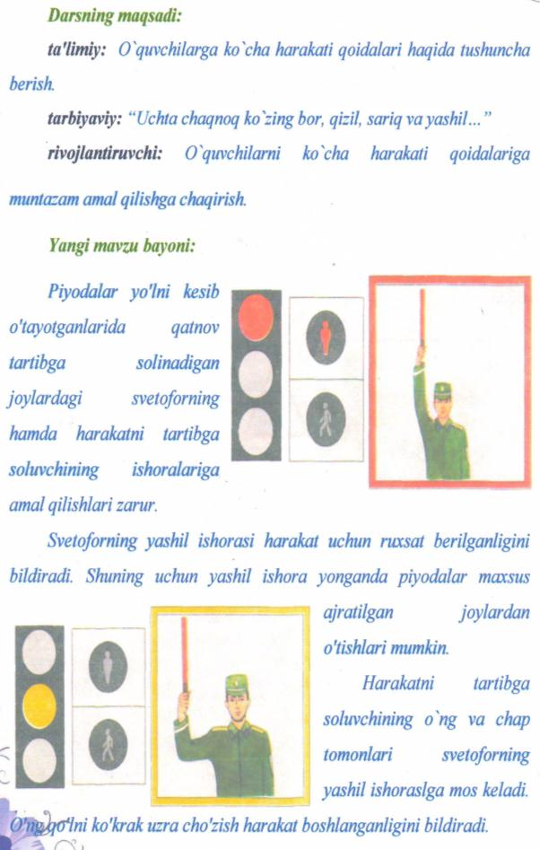

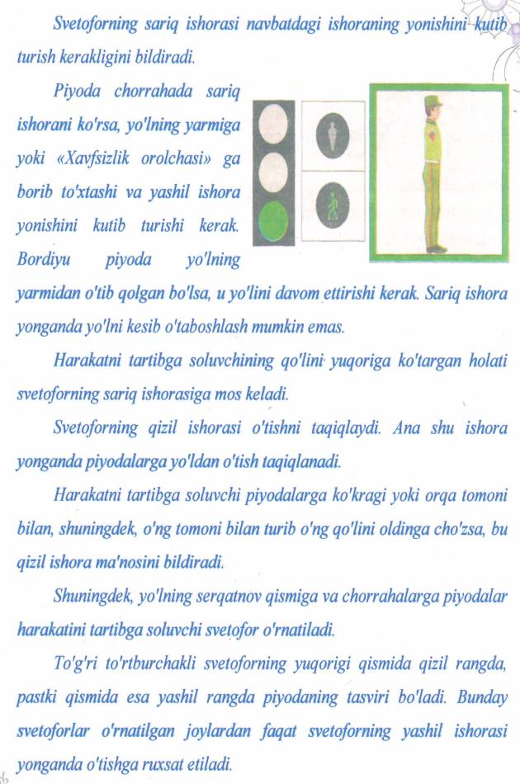 Dars yakunida o’quvchilarni rag`batlantiriladi.
5-mavzu: Ustoz mehri
(1-oktabr –O`qituvchilar va murabbiylar kuni munosabati bilan)
I.Kirish:
Tarbiyaviy mashg`ulotning maqsadi:O`quvchilarga ustozlarni,murabbiylarni hurmat qilsh,ulardan o`rnak olish,bergan o`gitlariga amal qilishni tushuntirish.
Ona Vatanni sevish,uning yutuqlaridan g`ururlanish hissini tarbiyalash.
Tarbiyaviy mashg`ulotning jihozi:DVD,disk, tarqatma material,rasmlar,plakat. tushuntiruvchi chizmalar va diyorimiz go`zalligiga oid kadrlar
Tarbiyaviy mashg`ulotning borishi:
Tashkiliy qism: a)Psixologik muhit yaratish.
b)Navbatchi hisoboti.
II.Asosiy qism:
Ertalik.
1-boshlovchi:
Assalom,ustozlar,mehri daryolar,
Ilm-fan bog`ida asl donolar!
2-boshlovchi:
Bugun qarshingizda yosh shogird bo`lib,
Yuraklari limmo-lim zavq-shavqqa to`lib,
Sha`ningiz ulug`lab she`rlar ayturmiz,
Ustoz,Sizga bosh egib,ta`zim qilurmiz.
1-o`quvchi:-Mamlakatimizda ustoz va murabbiylar qadimdan sharafli kasb egalari sifatida ulug`langan,el-yurt e`zozida bo`lgan.Ayniqsa,mustaqillik yillarida ularning mashaqqatli va sharafli mehnatlari yanada qadr topdi.
2-o`quvchi:-Muhtaram Yurtboshimiz tashabbusi bilan 1997-yildan boshlab yurtimizda 1-oktabr –O`qituvchilar va murabbiylar kuni sifatida keng nishonlanmoqda.Bu esa ustozlarga ko`rsatilayotgan yuksak ehtiromdan darak beradi.
3-o`quvchi: Olamda ko`p erur muborak onlar,
Tabarruk zotlar ham garchand ko`p erur.
Sizgadir ilk rahmat,aziz insonlar,
Munis muallimlar,sizga tashakkur.(A.O)
4-o`quvchi:Ustoz yo`li porloqdir,ustoz yo`li yorug`dir,
Ustoz ko`ngli –xazina,saxovatga to`liqdir.
Yetsang ustoz qadriga,eling seni ardoqlar,
Mo`min,bilsang ustozing otangdayin ulug`dir.(P.M.)
1-boshlovchi: Ustozlar haqida qanday maqol va hikmatli so`zlar bilasiz?
5-o`quvchi:-Ustoz otangday ulug`.
6-o`quvchi:-Ustozsiz shogird – jonsiz terak.
7-o`quvchi:-Ustoz qanday – shogird shunday.
8-o`quvchi :-Ustoz bilimli – shogird ilmli.
9-o`quvchi:-Usta bo`lsang ham,ustozingni unutma.
2-boshlovchi:Tillarimiz biyron-biyron chiqib,endigina gapira boshlaganimizda ota-onamiz:”Ota” ,degin,”Ona”,degin deya bizni ilk bor so`zlashga o`rgatishgan.
Ota-onaga hurmatni,kichikka izzatni,Ona Vatanga bo`lgan so`nmas mehr-u muhabbatni esa bugun ehtirom bilan tilga olayotgan ustozlardan o`rganmoqdamiz.
1-boshlovchi:Yana ustozlar haqida aytilgan donolarning hikmatli so`zlaridan va hadislardan namunalar ayting.
10-o`quvchi:
-Jahonda bo`lmasa muallim agar,
Hayot ham bo`lmasdi go`zal bu qadar.(Abdurahmon Jomiy.)
11-o`quvchi:-Ustoz, muallimsiz qolsa bir zamon,
Nodonlikdan qora bo`lurdi jahon.( Abdurahmon Jomiy.)
12-o`quvchi:-O`quv qayda bo`lsa,ulug`lik bo`lur.
Bilim qayda bo`lsa,buyuklik bo`lur.(Yusuf Xos Xojib)
2-boshlovchi:Aziz tengdoshlar! Orangizda o`qituvchilik kasbiga havas qo`yib,”Katta bo`lsam birinchi ustozim kabi o`qituvchi bo`laman”,deya orzu qilganlar bor, albatta.(O`quvchilarga qarata deydi):
-Deylik,o`qituvchi bo`lib qolsangiz,shu dargohda dars berayotgan qaysi ustozga o`xshagingiz keladi? (………..)
-Siz tilga olgan bu ustozlarning qaysi jihatlari sizga ko`proq yoqadi?(………..)
-Mobodo,ustozingiz yomon baho qo`ysa,undan ranjiysizmi?(………)
1-boshlovchi:Aziz ustozlar,qadrli mehmonlar hamda tengdoshlar!Shunung bilan bugungi ertaligimiz o`z nihoyasiga yetdi.
2-boshlovchi: -Yana bir bor qutlug` bayram bilan tabriklar ekanmiz,Siz aziz ustozlarga tuganmas sog`lik,baxt,uzoq umr,ulkan muvaffaqiyatlar tilab qolamiz.
Dars yakunida o’quvchilarni rag`batlantiriladi.
6-mavzu: “Shahar tashqarisidagi yo’llarda harakat”
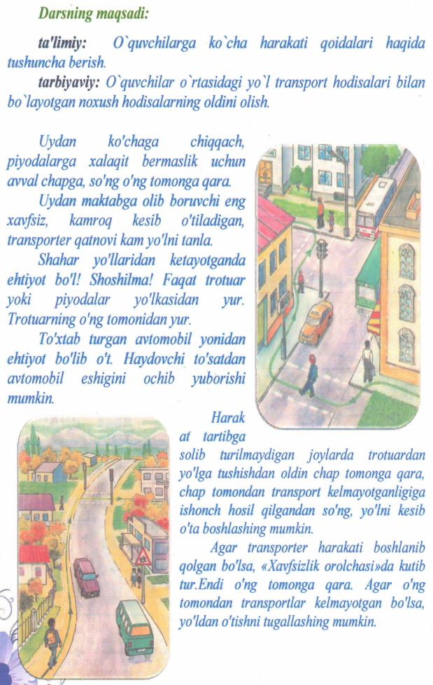

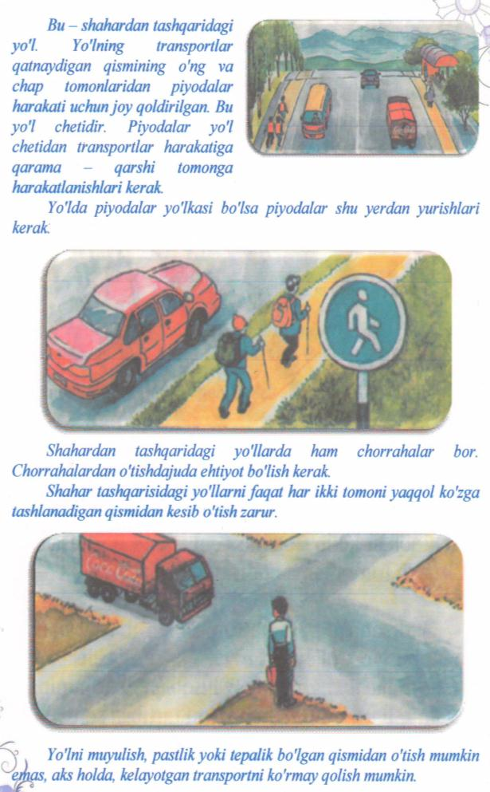
Dars yakunida o’quvchilarni rag`batlantiriladi

7-mavzu: Bo`lay desang baquvvat bardam, sport bilan shug`ullan hardam
I.Kirish:
Tarbiyaviy mashg`ulotning maqsadi: O`quvchilarni ma`nan barkamol,jismonan sog`lom va baquvvat qilib kamol toptirish hamda sport turlari bilan tanishtirish orqali nazariy bilimlarini boyitsh
Tarbiyaviy mashg`ulotning jihozi:AKT vositalari, proektor, tarqatma material,rasmlar,plakatlar.
Mashg`ulot davomida mavzuga doir vidieolavha, fotoillyustratsiyalardan, slaydva CD, DVD disklardan foydalanish maqsadga muvofiqdir
Tarbiyaviy mashg`ulotning borishi:
Tarbiyaviy mashg`ulotnio`tish joyi:Sinf xonasi.
Tashkiliy qism:
a)Psixologik muhit yaratish.
b)Navbatchi hisoboti.
Mashg`ulotmavzusiningmaqsadvavazifasibilano`quvchilarnitanishtirish. O`quvchilarni 3-4 guruhga bo`lish
II. Asosiy qism
O`qituvchi o`quvchilarga shaxsiy gigiyena, kun tartibi va sog`lomlashtiruvchi mashqlar haqida ma`lumotlar beradi.
O`qituvchining kichik ma`ruzasi:
Azizo`quvchilar! Mustaqillikka erishgan ilk kunimizdan boshlab Prezidentimizning shaxsan o`zlarining rahnamoligi ostida sportga, ayniqsa bolalar sportini yanada ommaviylashtirish ishlari jadal suratda olib borilmoqda. Bu esa, mamlakatimiz yoshlari orasida ko`plab iqtidorli sportchilar yetishib chiqishiga va davlatimiz bayrog`ini Xalqaro sport musobaqalarida yuqori ko`tarilishiga sabab bo`lmoqda.Hechbirsoha yurt dovrug`ini sportchalik tez dunyoga tanita olmaydi.Vatanimizning bayrog`ini jahon shohsupalarida mag`rur hilpirashida ham mahoratli sportchilarimizning xizmati katta. 2012-yil Londonda bo`lib o`tgan XXX yozgi olimpiada musobaqasida yurtimiz sportchilari bitta oltin va uchta bronza medali sohibi bo`lishdi.Bugun Artur Taymazov,Rishod Sobirov,Abbos Atoyev hamda Soslan Tigiyev kabi o`g`lonlariga barchaning havasi keladi.
Sportda muvaffaqiyatlarga erishish oson bo`lmaydi. Buning uchun temirdek iroda, intizom va tinimsiz jismoniy mashg`ulotlar olib borilishi zarur.
Sport - insonni kuchli, baquvvat qilib tarbiyalashi bilan birga, sog`liqni saqlashida muhim omil bo`lib xizmat qiladi. Shuning uchun ham siz aziz bolajonlar doimo jismoniy tarbiya mashqlarini bajarib boring!
Kelinglar hozir barchamiz badantarbiya mashqlarini bajaramiz.Bunda qaysi guruh faol qatnashsa rag`bat kartochkalari bilan taqdirlanadilar.

Badantarbiya mashqlari2-3 martadan takrorlangan holda bajariladi. Faol qatnashgan guruhlarga rag`bat kartochkalari bilan taqdirlanadilar.
1-mashq.D.h. qo`llar belda. 1-Boshni oldinga egish; 2-D.h.; 3-boshni orqaga egish; 4-D.h.; 5-boshni chapga egish; 6-D.h.; 7-boshni o`ngga egish; 8-D.h.
2-mashq. D.h. qo`llar belda. 1-Chap tomonga egilish; 2-D.h.; 3-o`ng tomonga egilish; 4-D.h. qaytish.
3-mashq. D.h. A.t.t. qo`llar pastda oyoqlar yelka kengligida. 1-Qo`llarni yuqoriga baland ko`taramiz; 2-qo`llarni pastga tushuramiz.
4-mashq. D.h. A.t.t. qo`llar belda, oyoqlar yelka kengligida. 1-Oldinga egilib, qo`llarni oyoqlar uchiga tekkazish; 2-D.h.; 3-Orqaga egilish, qo`llar bel orqasida; 4-D.h.
5-mashq. D.h. Qo`llar oldinga uzatilgan. 1-Asta sekinlik bilan qo`llarni yuqoriga ko`tarib, oyoqlar uchida turamiz; 2-D.h.
6-mashq. D.h. qo`llar pastda, oyoqlar yelka kengligida. 1-Chuqur nafas olib, qo`llarni yuqoriga ko`tarish (olingan nafasni ushlab turish); 2-Asta-sekinlik bilan nafas chiqarilib, qo`llar pastga tushuriladi.
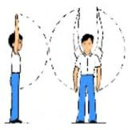
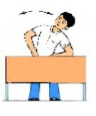
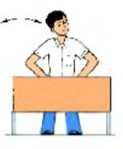

1-mashq. 2-mashq. 3-mashq.

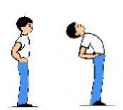
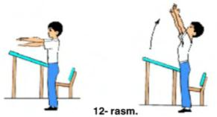

4-mashq. 5-mashq.

Badantarbiya mashqlarini bajarib bo`lgach, o`quvchilarning faolligini yanada oshirish maqsadida kichik guruhlarda ishlash o`tkaziladi. Bunda oquvchilarning sport turlari bilan tanishtirish, diqqat faoliyatini oshirish uchun guruhlar o`rtasida “Qani topchi!” o`yini o`tkaziladi.
Savol-javoblar:
- Rasmlardaqaysi sport turlariberilgan?
- Rasmda qaysisport turlari takroriy berilgan?

III.Yakuniy qism.
O`quvchilarni rag`batlantirish. Uyga vazifa: o`quvchilar mustaqil ravishda 4-6 ta umumrivojlantiruvchi mashqlarni tuzib kelish.

Boks Yugurish Sport Tennis Basketbol chang’i sporti suzish
gimn

Balandlikka Kurash Yugurib kelib Voleybol Kon`ki uchish
sakrash uzunlikka sakrash sporti Voleybol

Dars yakunida o`quvchilarni rag`batlantiriladi.

8-mavzu: “ Ona tilga ehtirom”
(O`z.Res.”Davlat tili haqida”gi Qonun qabul qilingan kun munosabati bilan)
I.Kirish:
Tarbiyaviy mashg`ulotning maqsadi:Yosh avlodni ona zaminga,ona tiliga mehr,g`ururlanish ruhida tarbiyalash.Kattalarni hurmat,kichiklarni izzat qilishga o`rgatish,sof o`zbek tilida so`zlashishga o`rgatish.
Tarbiyaviy mashg`ulotning borishi:
Tashkiliy qism:
a)Psixologik muhit yaratish.
b)Navbatchi hisoboti.
II.Asosiy qism:
Aziz bolajonlar!Bugungi darsimizni “Ona tilga ehtirom” deb atadik.
Deyarli hamma hayvonlar,parranda va hasharotlarning ham tili bor.Til issiq sovuqni,ta`m-mazani biluvchi,ovqatlanishda ishtirok etuvchi a`zo.
Insonda esa bulardan tashqari nutq tovushlarini hosil qiladi,ya`ni so`zlash qobiliyati til orqali amalga oshadi.
Yer yuzida qancha millat,xalq,elat,qabila bo`lsa,shuncha til bor.Tilsiz xalq
yo`q,xalqsiz esa til bo`lmaydi.
Til insonlar o`rtasidagi aloqa,fikr ifodasi,insonlarning bir-biri bilan fikr almashishiga xizmat qiladi.
Bobomiz Alisher Navoiy so`zning yumshoq,go`zal,nafisligi va inson ruhiyatiga ta`sirini shunday tasvirlagan edilar:
So`zdadur har yaxshilikning imkoni bor
Mindin debdilarki,nafasning joni bor.
O`zbek tili o`z millati,o`z xalqi,o`z ruhiyatini,g`ururini,kimligini anglatish imkonini beruvchi qadimiy boy tildir.
Savol:Qani ayting-chi,O`zbekiston Respublikasida davlat tili qaysi til?
Javob:O`zbekiston Respublikasida davlat tili – o`zbek tili.
Savol:O`zbekiston Respublikasida,”Davlat tili to`g`risida”gi qonun qachon qabul qilingan?
Javob:1995 –yil 21-dekabrda.Respublika Oliy Kengashi tomonidan yangi tahrirdagi” Davlat tili to`g`risida”gi qonun qachon qabul qilindi.
Savol:Qachon o`zbek tiliga davlat maqomi berildi?
Javob:1989-yil 21-oktabrda o`zbek tiliga davlat tili maqomi berilgan.
III.Yakuniy qism:
Aqliy hujum:
1.Til odobi haqida nimalarni bilasiz?
Javob: Har bir inson bir-biri bilan yakka holda yoki jamoat joylarida muomalada bo`lganda o`ylab,aql bilan so`zlashi kerak;
-Xushmuomalalik bilan muloyim so`zlash kerak;
-Hazil va kesatishlardan o`zini tiya bilishi kerak;
-Suhbatdoshlar so`ziga chetdan turib aralashmaslik kerak;
-Sergaplik,ezmalik qilish mumkin emas;
-So`kin gapirmaslik kerak.
2.Til haqida qanday maqollar bilasiz?
Til bilgan – el bilur. Til yomoni xot etar.
Til bor,bol keltirar Tig` jarohati bitar
Til bor,balo keltirar. Til jarohati bitmas.
Til yaxshisi bor etar “Buzuq telefon”o`yini
O`qituvchi birinchi o`quvchi qulog`iga S.Hakimning “Ona tilim” nomli she`ridan to`rt qatorini shivirlab aytadi.
Do`stga do`stu durdona tilim
Begonaga begona tilim
Beshigimda yagona tilim
Ona tilim.
Birinchi va oxirgi o`quvchidan she`rni ovoz chiqarib yodlab berish so`raladi.
Xattaxtaga she`r yozib ko`rsatiladi.O`quvchilar yo`l qo`ygan xatolarini topib oladilar.
Bilasizmi bolajonlar .xalqimizda shunday naql bor: Har bir ishni bajarganda uning tilini bilgin yoki “Tilni bog`la dil bilan,dilni bog`la til bilan”.Til millatning qalbi,uni avaylab-asrash har bir inson uchun ham farz,ham qarzdir.
Dars yakunida o`quvchilarni rag`batlantiriladi.

9-mavzu: “Oilada tejamkorlik”
I.Kirish:
Tarbiyaviy mashg`ulotning maqsadi: O`quvchilarga oila byudjeti haqida tushuncha berish. Ularning spotga,sog`lom muhit tarziga bo`lgan qiziqishini tarbiyalab borish,ularda komillikka intilish hissini uyg`otish.
Tarbiyaviy mashg`ulotning jihozi:DVD,disk, rasmlar,plakat. tushuntiruvchi chizmalar va diyorimiz go`zalligiga oid kadrlar
Tarbiyaviy mashg`ulotning borish:
Tashkiliy qism:
a)Psixologik muhit yaratish. b)Navbatchi hisoboti.
II.Asosiy qism:
Inson hayotida ro`zg`or,uy-joy tutishda tejamkorlik,ya`ni isrofgarchilikka yo`l qo`ymaslik,reja bilan ish tutish katta ahamiyatga egadir.Dono xalqimiz “Tejog`lik ish –bejog`lik” deb bejiz aytmagan.Tejamkorlik – insonning ma`naviyatini boyitadi,oilasida qut-baraka olib keladi.Tejamkorlik kichiklikdan o`rgatiladi.
Ikromjonlar oilasida nonushtadan so`ng,otasi Yoqubjon aka:”Qani o`lab ko`raylik-chi, bugun sizlar nonushtada baham ko`rgan narsalar qayerdan kelib qoldi? Oyijoningiz bugun ertalab dasturxonga qo`ygan ne`matlar:non,sariyog`,tuxum qayerdan olinadi va qanday tayyorlanadi?Choy qaynatish,ovqat pishirishda foydalaniladigan gaz qayerdan olinadi?Burchakda turgan sovitkich elektr tokisiz ishlamaydi.Elektr toki qayerdan keladi?”-deb so`radi.So`ngra davom etib:
-Biz bularni qadrlab,tejab ishlatimiz kerak,-dedi Yoqubjon aka,-insonlar yaratgan hamma narsalardan tejab foydalanishni o`rgansak,shunda oilamiz,davlatimiz boyiydi.
Tejash –bu narsalarni isrof qilmaslik uni qadrlash,har buyumni o`z me`yorida ishlata bilish,kerak-kerakmas narsalarni pala-partish xarid qilmaslik,har bir buyumni o`z me`yorida ishlata bilish demakdir.
Ajdodlarimiz tejamli oilalar barakali,to`kis,dasturxoni to`kin bo`lishini bashorat qilishgan.
Davlatimiz,oilamiz boy bo`lsin desangiz har bir narsadan oqilona,isrof qilmay foydalanishga odatlaning.
Tejamkor topgan daromadidan reja asosida foydalanganligi uchun boyib,mol-u mulkka ega bo`ladi.Lekin tejayman deb o`ta xasislikka berilish ham yaramaydi.
III.Yakuniy qism: Aqliy hujum:
Isrofgarchilik qanday illat deb o`ylaysiz?
Javob.
-Isrof –keraksiz narsalarga behudaga pul sarf etish,foydasiz sarf-harajatlar tushiniladi.
-Isrofgarchilik yomon oqibatlarga olibb keladi.
-Isrofgar odam qanchalik boy bo`lmasin,bora-bora kambag`alga aylanadi.
Dars yakunida o`quvchilarni rag`batlantiriladi.
10-mavzu: “Shahar tashqarisida xavfsizluk qoidalari”
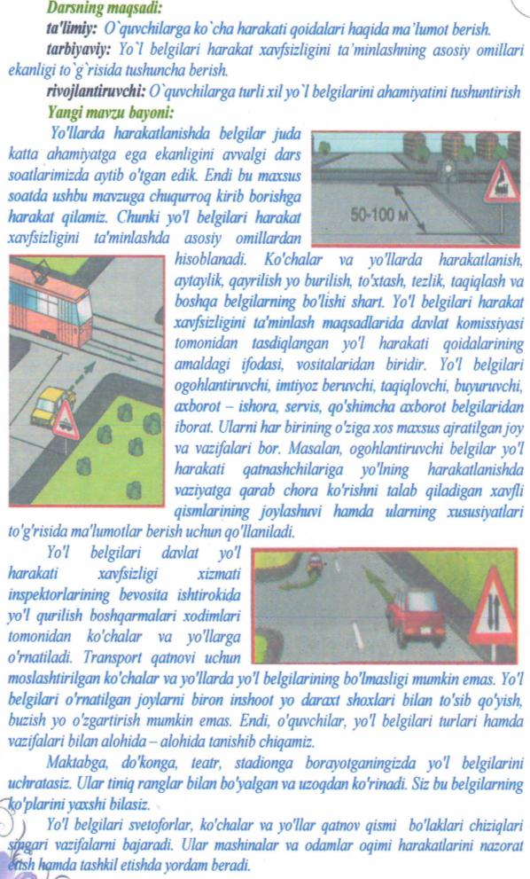
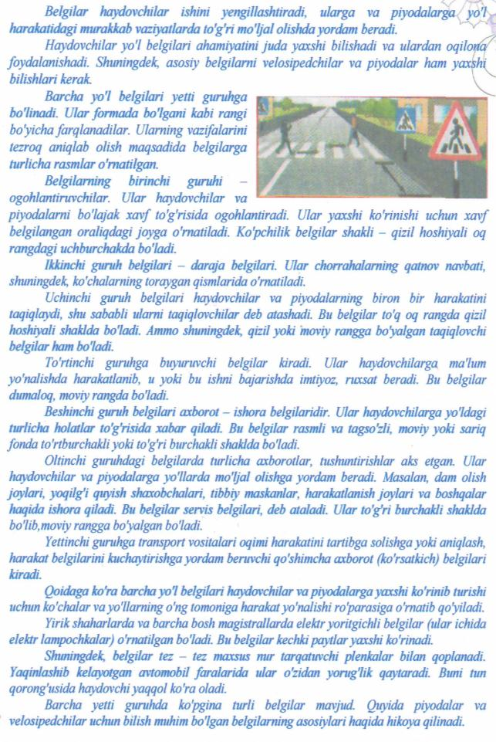

Dars yakunida o`quvchilarni rag`batlantiriladi.

11-mavzu:Bayrog`imiz-faxrimiz
(18-noyabr – O`z.Res.Davlat bayrog`i qabul qilingan kun)
I.Kirish:

Tarbiyaviy mashg`ulotning maqsadi:
O`quvchilarda davlatimiz ramzlariga hurmat-e`tiborni oshirish, Vatanga ona yurtga mehr-muhabbatni ostirish.
Tarbiyaviy mashg`ulotning jihozi:DVD,disk,plakatlar
Tarbiyaviy mashg`ulotning borishi:
Tashkiliy qism: O`quvchilarning darsga tayyorgarligi, navbatchi axboroti.
O`quvchilarni guruhlarga ajratish
II.Asosiy qism:Boshim uzra hilpiraydi bayrog`im
Senga boqsam chaqnar ko`zim qarog`im.
Moviy,yashil,oppoq erur ranglari
Qizil chiziq tomirdagi qonlari.
Osmonimiz bo`lsin moviy musaffo
Poyi uzra yashil vodiylar paydo.
Oppoq qorlar ranglarini yashnatib,
Oy yulduzlar shu`lasini porlatib
Halpirayver ona yurtim bayrog`i
Sen erursan yuraklarining ardog`i.Ona- diyorimizning eng yangi tarixi 1991- yil 1- sentabrdan boshlanadi. Shu davrdan mamlakatimizda bozor iqtisodiyotiga asoslangan huquqiy demokratik davlatga asos solindi. Biz ham jahondagi yuksak rivojlangan davlatlar singari, bozor munosabatlariga o`ta boshladik.
Nufuzli xalqaro tashkilotlar- Birlashgan Millatlar Tashkiloti, Xalqaro valyuta fondiga a`zo bo`ldik. Xalqimiz o`z salohiyatini namoyon eta boshladi. Mamlakatimiz chet el iqtisodiyotiga ochib qo`yildi. Vatanimizga xorijdan ko`plab tadbirkorlar, ishbilarmonlar kelib, investitsiya qo`ya boshlashdi. Natijada tez orada mamlakatimiz iqtisodiyoti mustahkamlanib, respublikamiz Prezidenti Islom Karimov aytganlaridek, buyuk davlatga aylanadi.
Har bir mustaqil davlatning o`z alohida ramzi- bayrog`i bo`lishi qadimdan qonun tusini olgan. Kattami- kichikmi- barcha mustaqil davlatlar, saltanatlarning o`z bayrog`i bo`lgan. Buyuk bobomiz Sohibqiron Amir Temur davlatining ham moviy rang bayrog`i- tug`i doimo muzaffar hilpirab turgan.
O`zbekiston Respublikasining Davlat bayrog`i O`zbekiston Respublikasi Oliy Kengashining VII sessiyasida 1991-yil 18 –noyabr kuni tasdiqlangan.
Davlat bayrog`i va uning ramzi bugungi O`zbekiston sarhadida qadimda mavjud bo`lgan davlatlar bilan tarixan bog`liqlikni anglatadi hamda respublikaning milliy- madaniy an`analarini o`zida mujassamlashtiradi.
Davlat ramzlarini hurmat qilmay turib, biz o`z xalqimizning millat sifatidagi o`rnini, O`zbekistonning butun jahon mamlakatlaridan biri ekanligini idrok qilolmaymiz.
III.Yakuniyqism:
Aqliy hujum:

O`zbekiston Respublikasi Davlat bayrog`i

1.O`zbekiston Respublikasining Davlat bayrog`i qayerda,qachon tasdiqlangan?
-(... ...)
2.Davlat bayrog`i ramzlari nimani bildiradi?
3.Bayroqdagi moviy rang haqida so`zlang.
4.Yashil rang,qizil chiziqlar haqida nimalar bildingiz?
5.Bayroqda tasvirlangan navqiron yarim oy nimaning ramzi?
O`quvchilar bilan bayroq qismlarini rangiga ko`ra to`g`ri joylashtirish va bayroq
rasmini topshiriq asosida chizish.

-Bayroqda qanday belgilar bor?Ular nimalarni bildiradi?
-Davlat bayrog`idagi 12 ta yulduz ta`rifi qanday ma`noni anglatadi?
Dars yakunida o`quvchilarni rag`batlantiriladi.

12-mavzu: “Yo’llardan o’tish qoidalari”
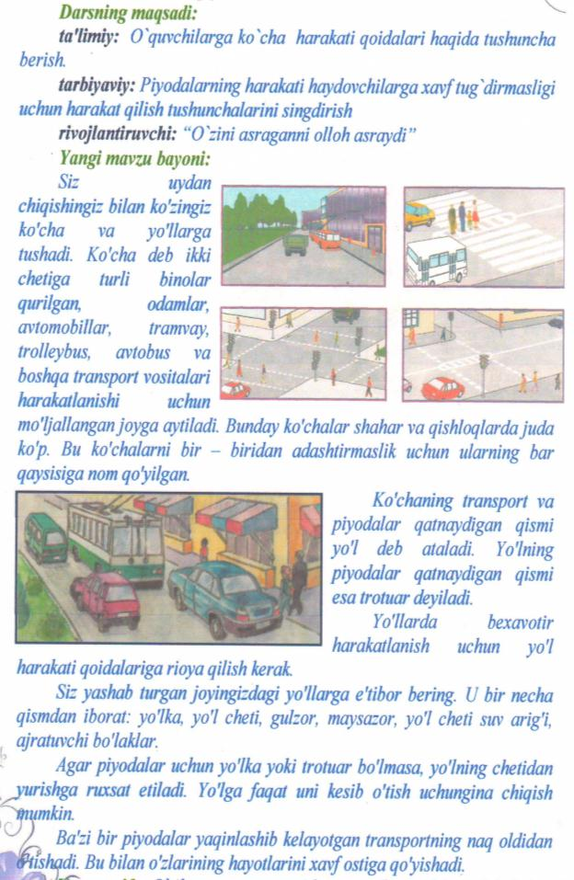

Dars yakunida o`quvchilarni rag`batlantiriladi.
13-mavzu: “Bizning huquqlarimiz”
(8-dekabr –Konstitutsiya kuni munosabati bilan)
I.Kirish :
Tarbiyaviy mashg`ulotning maqsadi:O`quvchilar qalbida Vatan tuyg`usini shaklllantirish,ona yurtiga muhabbatli va sadoqatli bo`lishga,uni ko`z qorachig`idek asrash hamda uni qadrlashga o`rgatish.O`zbekiston Respublikasi Konstitutsiyasining mazmun –mohiyatini to`liq anglashlariga erishish.
Tarbiyaviy mashg`ulotning jihozi:DVD,disk, tarqatma material,rasmlar,plakat. tushuntiruvchi chizmalar va diyorimiz go`zalligiga oid kadrlar
Tarbiyaviy mashg`ulotning borishi:
Tashkiliy qism:
a)Psixologik muhit yaratish.
b)Navbatchi hisoboti.
II.Asosiy qism:
Bundan roppa-rosa yigirma bir yil muqaddam 1992-yil 8-dekabrda davlatimizning asosiy qonuni –O`zbekiston Respublikasi Konstitutsiyasi qabul qilingan edi.
Shundan buyon 8-dekabrni O`zbekiston Respublikasining Konstitutsiya kuni sifatida bayram qilib kelamiz. Oradan ikki kun o`tib,ya`ni 1992-yil 10-dekabr kuni davlatimiz madhiyasi qabul qilindi.Kelinglar birgalikda davlatimiz madhiyasini ijro etamiz.
Madhiya kuylanadi.
O`zbekiston Respublikasi Qomusi Muqaddima,6 bo`lim,26 bob va 128 moddadan iborat bo`lib,boshqa qonunlar unga asosan qabul qilinadi.
Ushbu muhim hujjat yurtimizda istiqomat qilayotgan barcha fuqarolar bir xil huqu va erkinliklarga ega bo`lib,jinsi,irqi,millati,dini,ijtimoiy kelib chiqishidan qat`iy nazar qonun oldida tengligini ifoda etadi.Konstitutsiyada mamlakatimiz yaxlitligi,tinchligi va barqarorligi,xalqimiz birdamligi,milliy va umuminsoniy qadriyatlarga hurmat aniq belgilab qo`yilgan.
(Plakatdagi rasmlar orqali imkon bo`lsa proyektor orqali moddalar rasmli izohlar orqali namoyish etiladi.)
O`qituvchi:
-Qomusimiz o`z to`yin qilur bugun tantana,
Karnay-surnay sadosi taralgan keng olamga.
Qutlug`ayyom muborak,yurtimda shodiyona,
Iqbol,quvonch keltirsin ozod,obod o`lkamga.
-Asosiy qomusimiz hayotimiz qomusi,
Mustaqillik tufayli ushlandi armonimiz.
Konstitutsiyamiz xalqimiz or-nomusi,
Taqdirimizdan so`zlar e`tiqod,vijdonimiz.
Aqliy hujum:
1.Rasmlarni diqqat bilan kuzating ular asosida o`z huquqlaringizni yozib chiqasiz.
Demak birinchi guruhga bilim olish,ikkinchi guruhga mehnat qilish,uchinchi guruhga esa tibbiy xizmatlardan foydalanish huquqi haqida matn yozish vazifasi topshiriladi.
2.Fuqarolar atrof- tabiiy muhitga ehtiyotkorona munosabatda bo`lishga majburdirlar.(O`zbekiston Respublikasi Konstitutsiyasi,50-modda)
Ushbu moddani izohlang,atrof-muhitga qanday ehtiyotkorona munosabatda bo`lishimiz mumkin?
O`qituvchi:Konstitutsiyamizning 13-moddasida “O`zbekiston Respublikasida demokratiya umuminsoniy prinsiplarga asoslanadi,ularga ko`ra inson,uning hayoti,erkinligi,sha`ni,qadr-qimmati va boshqa huquqlari oliy qadriyati hisoblanadi”,deya belgilab qo`yilgan.
Konstitutsiya faqatgina inson huquqlarini emas,burch va majburiyatlarini ham o`z ichiga oladi. O`zbekiston Respublikasi Konstitutsiyasining 48- moddasiga ko`ra,”Fuqarolar Konstitutsiya va qonunlarga ruioya etishga,boshqa kishilarning huquqlari,erkinliklari,sha`ni va qadr –qimmatini hurmat qilishga majburdir”.
III.Yakuniy qism:
Bugungi mavzuni mustahkamlash uchun boshqotirmani e`tiboringizga havola etaman.
1.Barchamiz uchun majburiy bo`lgan qoidalar.—(Qonun)
2.Milliy bayramlardan biri, (Navro`z)
3.Davlatimiz tili. (O`zbek)
4.Ramzlarimizdan biri.
(Bayroq)
 | Q | O | N | U | N
 |  |  | A
 |  |  | V
B | A | Y | R | O | Q
 |  |  | O` | Z | B | E | K
 |  |  | Z

Endi “Tushunchalar tahlili” texnologiyasi ustida ishlaymiz tog`ri javoblarni belgilang.
Dars yakunida o`quvchilarni rag`batlantiriladi.

14-mavzu: Davlatimiz madhiyasi
(10-dekabr –O`z.Res.Davlat madhiyasi qabul qilingan kun munosabati bilan)
I.Kirish:

Tarbiyaviy mashg`ulotning maqsadi:O`zbekiston Respublikasining Davlat madhiyasini kuylash orqali o`quvchilarni Respublikamiz ramzlariga sadoqat,Vatanimizni sevish mustaqillikni qadrlash ruhida tarbiyalash.
Tarbiyaviy mashg`ulotning jihozi:DVD,disk,plakatlar
Tarbiyaviy mashg`ulotning borishi:
Tashkiliy qism: O`quvchilarning mashg`ulotga tayyorgarligi, navbatchi axboroti.
O`quvchilarni guruhlarga ajratish
II.Asosiy qismi:
Istiqlol…Naqadar totli,farahbaxsh ne`mat!Uning qadru qimmati bugungi shonli kunimizda namoyon.Bu ne`matga erishmoqning o`zi bir baxt bo`lsa,u bag`rida yaratgan go`zal nishonalarini tuymoq gashti ham o`zgacha sururli.Buning yorqin dalilini esa ozodlik timsollarimiz bo`lmish Konstitutsiya,Bayroq,Gerb va Madhiyamizda to`liq his etamiz.
Asosiy qomusimizda:”O`zbekiston Respublikasi qonun bilan tasdiqlanadigan o`z davlat ramzlari-bayrog`i,gerbi va madhiyasiga ega” deyilgan.
Ko`ngillarning taronasi –sen madhiyam,
Istiqlolning hamxonasi- sen madhiyam.
Kim qay tilda kuylamasin taronangni,
Olam ichra yagonasi -sen madhiyam!
Mashg`ulot savol va topshiriqlarni ketma-ket bajarish orqali o`tadi.
1-savol.Ushbu rasmlardan foydalanib, mustaqillik bayrami bilan bog`liq
belgilarni ko`rsating. (1-rasm.)
O`quvchilarning taxminiy javoblari: paxta, bug`doy, tabiat, quyosh, tiniq
suv, bayroq, gerb.
2-savol.Davlatimiz bayrog`ida necha xil rang bor va ular nimani
anglatadi? Ushbu rasmlar orqali davlatimizning bayrog`iga ta`rif berishga harakat qiling. (2- rasm. Davlat bayrog`ining rasmi)
O`quvchilarning taxminiy javoblari: 4 xil, oq, yashil, ko`k, qizil....
3-savol: Davlatimiz gerbini bilasizmi? Gerbimizda nimalarning rasmi bor?
Ushbu rasmlar asosida davlatimiz gerbiga ta`rif bering. (3-rasm)
4-savol: Davlatimiz madhiyasini bilasizlarmi? Kelinglar, davlatimiz madhiyasini birga ijro etamiz. (Davlat madhiyasining musiqasi (minusovkasi) ijro etiladi, o`quvchilar unga jo`r bo`ladilar.)
- O`zbekiston Respublikasining Davlat madhiyasi qachon qabul qilingan?
-O`zbekiston Respublikasining Davlat madhiyasi 1992 yil 10 dekabrda qabul qilingan. O`zbekiston Respublikasining Davlat madhiyasi – davlat mustaqilligining ramzlaridan biridir.
Davlat madhiyasi musiqasini kompozitor Mutavakkil Burhonov, so`zini shoir Abdulla Oripov yozgan.
Topshiriq:
Madhiya matnini ketma-ket to`g`ri joylashtiring
Yashnagay to abad ilmu-fan, ijod,
Shuhrating porlasin toki bor jahon!
Serquyosh hur o`lkam, elga baxt, najot,
Sen o`zing do`stlarga yo`ldosh, mehribon!
Ajdodlar mardona ruhi senga yor!
Oltin bu vodiylar – jon O`zbekiston,
Ulug` xalq qudrati jo`sh urgan zamon,
Olamni mahliyo aylagan diyor!
Haqsevar, ona yurt, mangu bo`l obod!
Bag`ri keng o`zbekning o`chmas iymoni,
Erkin, yosh avlodlar senga zo`r qanot!
Istiqlol mash`ali, tinchlik posboni,
Ulug` xalq qudrati jo`sh urgan zamon,
Oltin bu vodiylar – jon O`zbekiston,
Ajdodlar mardona ruhi senga yor!
Olamni mahliyo aylagan diyor!
Lug`at ustida ishlash.
Madhiya –kishi,narsa,biror voqea maqtab yozilgan she`r,nutq.
Najot-zarur yordam
to abad-umrbod,hamisha
mangu-abadiy
III.Yakuniy qism:
Aqliy hujum:
1.Madhiya nima ekan?
2.Siz o`qigan madhiya nimaga bag`ishlangan?
3.Davlat madhiyasi ijro etilayotganda qanday axloqiy qoidalarga amal qilish kerak deb o`ylaysiz? Nima uchun?
4.O`zbekiston davlati qanday ekan?
5- Davlatimiz siz bolajonlarga qanday g`amxo`rlik qilmoqda?
O`quvchilarning taxminiy javoblari: maktablar qurib bermoqda, bog`chalar
Qurib bermoqda, sport maktablari bor...... va hokazo.
O`qituvchi bolalarning javoblarini birma-bir umumlashtirib boradi. Bunda u
Avvaldan tayyorlab qo`ygan rasmlaridan unumli foydalanadi va ular yordamida mustaqillik, davlat gerbi, davlat bayrog`i degan tushunchalarga izoh berib o`tadi.
O`qituvchi bolalar bilan birga davlat madhiyasini ijro etishayotganida, vatanimiz go`zalligini, buyukligini aks ettiruvchi videofilmni namoyish etish maqsadga muvofiqdir.
Davlat tomonidan o`quvchilarga berilayotgan imkoniyatlarni birma-bir sanab o`tadi. (o`qituvchi 1-sinflarga Davlatimiz rahbari tomonidan berilgan sovg`alarni eslatadi)
Prezidentimizning sovg`asi ushbu imkoniyatlardan biri ekanligi, ularga bildirilayotgan yuksak ishonch ekanligini aytib, bu ishonchga a`lo o`qish va namunali xulq bilan javob berish lozimligini tushuntiradi.
Dars yakunida o`quvchilarni rag`batlantiriladi.

15-mavzu: “Mening huquqim ”
I.Kirish :
Tarbiyaviy mashg`ulotning maqsadi:O`quvchilarga o`z huquq va majburiyatlari haqida tushuncha berish.Bolalar ongiga vatanparvarlik,millatni sevish,milliy istiqlol g`oyalariga sadoqat tushunchalarini shakllantirish.
Tarbiyaviy mashg`ulotning jihozi:DVD,disk,plakatlar
Tarbiyaviy mashg`ulotning borishi:
Tashkiliy qism: O`quvchilarning mashg`ulotga tayyorgarligi, navbatchi axboroti.
II.Asosiy qism:
Har biro damning asosiy huquqi bu unung yashash huquqidir.Hech kim hech kimni yashash huquqidan mahrum qilishga haqli emas.Davlat odamlar o`zlarini xavfsiz sezishlari va ularning hayotiga hech kim tajavuz qilishi mumkin emasligiga,tajavuz qilganlar esa jazosiz qolmasligiga ishonib yashashlari uchun barcha sharoitlar yaratish va barcha ishlarni amalga oshirishi zarur.
Davlat,shuningdek bolalarning aqliy va jismoniy rivojlanishi uchun eng yaxshi shart-sharoitlar ta`minlashga majbur.
Sizning ota-onalaringiz sizlarning sog`lom,chiroyli va o`qimishli bo`lib o`sishlaringiz uchun harakat qiladilar.Bu juda mashaqqatli vazifa.Axir sizga kerak bo`ladigan kiyim-kechaklar,poyabzal va boshqa narsalarni topish uchun qancha vaqt,qancha mablag` kerak bo`ladi!
Davlat bolalarni tekin emlash orqali ota-onalaringizga sizlarga sog`lom bo`lib o`sishlaringiz uchun g`amxo`rlik qilishlari borasida yordam beradi.
Davlat tashkilotlari ham sizlarning barchangiz bolalar bog`chalariga va maktablarga borish imkoniyatlariga ega bo`lishlaringiz uchun tinmay g`amxo`rlik qiladilar.Ta`lim-tarbiya maskanlaridagi tarbiyachilar va muallimlar sizlarning aqlli,kuchli va sog`lom bo`lishlaringizga yordam beradilar.
Siz ham o`z navbatida ota-onalaringizga ularning iltimoslarini va topshiriqlarini bajarishingiz orqali yordam berishingiz kerak.
Bolalar yaxshi ovqatlanish hamda tevarak-atrofdagi toza va sof tabiatdan bahra olish huquqiga egadirlar.
Agar siz chanqasangiz-u suv quvuridan iflos suv oqayotganligi yoki unda umuman suv yo`qligi tufayli suv icha olmasangiz,demak ,sizning huquqingiz buzilmoqda.
Agar bola o`tgan-ketganlardan ovqatlanish uchun pul so`rab yurgan bo`lsa,uning ota-onasi o`z farzandlari uchun g`amxo`rlik qilmagan bo`ladi,bu holat ham bola huquqlarining eng muhim talablaridan birining buzilishi hisoblanadi.
III.Yakuniy qism:
1.Siz atrof-muhitning ifloslanishi haqida nimalar bilasiz?
2.Tabiatga eng ko`p zararni kim yetkazadi?
3.Atrof-muhitning ifloslanishi inson salomatligiga qanday ta`sir ko`rsatadi?
Boshqotirma:
 |  |  |  |  |  | Q
 |  |  |  |  |  | A
 |  |  | M | E | H | R | I | B | O | N | L | I | K
 |  |  |  |  |  | I |  |  |  | I
F | A | M | I | L | I | Y | A |  |  | K
 |  |  |  |  |  | A |  |  |  | O
 |  |  |  | O | I | L | A |  |  | H | U | R | M | A | T
 |  |  |  |  |  | A
 |  |  |  |  |  | R
1.Boquvchisi yo`q keksalar …. uyida istiqomat qilishadi.
2.Bemehr ota-onalar o`z bolalarini …. uylariga topshiradi.
3.Er-xotinning oilaviy munosabatlarini asoslovchi hujjat.
4.Bola tug`ilganidan so`ng unga yoki otasining yoki onasining ….. si beriladi.
5.Bizning oila uch kishidan iborat:ota,onam va men.
6.Biz hayotda ushbu maqolga amal qilamiz:”Kattaga … - kichikka izzat”
Dars yakunida o`quvchilarni rag`batlantiriladi.
16-mavzu: “Yangi yil rejalari”
(Yangi yil bayrami yaqinlashishi munosabati bilan)
I.Kirish :
Tarbiyaviy mashg`ulotning maqsadi:O`zbekistonda nishonlanadigan Yangi yil bayrami katta-kichik uchun zo`r shodiyona keltirishini his qilish va an`analarimizni saqlashga undash.O`quvchilarning og`zaki nutqini,erkin va mustaqil fikrlash qobiliyatini rivojlantirish.
Tarbiyaviy mashg`ulotning jihozi:DVD,disk, tarqatma material,rasmlar,yasatilgan archa,qorbobo,qorg`iz maketlari(sinfdagi o`quvchilardan birini qorbobo va qorg`iz qilib tayyorlash ham mumkin )
Tarbiyaviy mashg`ulotning borishi:
Tashkiliy qism.
O`quvchilarning mashg`ulotga tayyorgarligi,navbatchi axboroti.
O`qituvchi:
Archa – archa,jon archa,
Yaproqlaring ninacha.
Atrofingga yig`ilib
Qo`shiq aytadi barcha.
Salom senga,ko`k archa,
Qishin-yozin yashnaysan.
Yaproqlaring ninacha,
Yasangansan,go`zalsan.
-Xush bolajonlar,ayting-chi qaysi bayramda biz yasangan,chiroyli archani ko`rishimiz mumkin?
-Yangi yil bayramida.
-Barakalla!Qaysi faslda “Yangi yil” bayrami nishonlanadi?
-Qish faslida.
-Yangi yilda kimlar mehmon bo`lib kelishadi?
-Qorbobo va Qorqiz?
-Siz bu bayramni yaxshi ko`rasizmi? Nima uchun?
-Ha,juda ham yaxshi ko`ramiz.(… … … .)
-Tasanno!
II.Asosiy qism:
-Endi bolajonlar men sizlarga dunyoda bolalar bu bayramni qanday kutib olishlari haqida qiziqarli ma`lumotlar aytib bermiqchiman.Diqqat bilan tinglang.
Yer yuzidagi barcha bolajonlar huddi siz kabi Yangi yil bayramini birdek yaxshi ko`rishadi. Bayram davlatlarning urf-odatlaridan kelib chiqqan holda turlicha nishonlanadi.
Sharq xalqlari bu bayramni bahor oyida nishonlashadi.
Dekabr polyak bolalari uchun ham bayramlarga boy hisoblanadi. Shu kuni onalar bolalari uchun dasturxonga 12 xil taom pishiradilar.Bu – yil,o`n ikki oy shu uyda to`kin-sochinlik bo`lsin degani.
Italiyalik kichkintoylar bayrami albatta yangi ko`ylak kiyib,eskilarini tashlab yuborishadi.Aytishlaricha qizil rangli kiyimlar yil davomida ularga quvonch olib kelar ekan.Bobbo Natale italiyalik bolalarning Qorbobosi.U bolalarning yoniga Alp tog`laridan tushib keladi.Ko`rinishi Santa Klausga o`xshab ketadigan Qorbobo bug`ulari bor aravada yuradi.Uy mo`rilaridan yosh bolali xonadonlarni izlaydi.Bobbo Natalega maktub yuborgan balalar ham orzuidagi sovg`alarni olishadi.
Biz ham ushbu bayramga o`zgacha tayyorgarlik ko`ramiz. Yil davomida qilgan ishlarimizga yakun yasab,Yangi yilni yangi orzular va yangi rejalar bilan kutib olish xalqimiz uchun odat tusiga aylangan.Yangi yilning boshida beriladigan ta`tilni aytmaysizmi?Ayni muddao.Barcha bolalar ushbu kunlari archa bayramiga boradilar.Yasatilgan archa atrofida Qorbobo va Qorqiz,ertak qahramonlari ishtirokidagi tomoshalarda qatnashadilar.
III.Yakuniy qism
“O`rgimchak to`ri” texnologiyasi orqali o`quvchilar bilimini takshirish.
Sinf o`quvchilari ikki guruhga ajratiladi. O`g`il bolalar-”Qorbobo” guruhi
Qiz bolalar- “Qorqiz” guruhiga
-Qish fasliga qaysi oylar kiradi?
-Qish fasliga dekabr,yanvar,fevral oylari kiradi.
-Bu mavsumda o`lkamizda qanday bayramlar keng nishonlanadi?
-“Konstitutsiya kuni”,”Yangi yil”,”Vatan himoyachilari kuni”bayramlari keng nishonlanadi.
-Bolalar qishki ta`tilga chiqadilar.
-Qish faslida tabiatda qanday o`zgarishlar ro`y beradi?
-Kunlar sovuq,izg`irin bo`ladi,qahraton ayoz,qor yog`adi,suvlar muzlaydi,yer sirpanchiq bo`ladi,quyosh isitmaydi,havo ba`zan ochiq bo`ladi va boshqalar.
O`quvchilarning qish,qishki ob-havo,bolalarning qishki o`yinlar borasidagi savollarga “Tarmoqlash” texnologiyasi asosida javob beradilar.A-4 format qog`ozlari tarqatiladi.

2.Nima uchun “Yangi yil”bayramini ayniqsa bolalar katta quvonch bilan kutib olishadi?
-Endi siz bilan “Archa bezash ” o`yinini o`ynaymiz.
Fikrlaringizni mehnat darsida yasagan archa o`yinchoqlaringizga yozib,mana bu archa daraxti shoxlarini yasatasiz.
O`quvchilar nima uchun bu bayramni yoqtirishlarini qog`ozli archa o`yinchoqlariga yozishadi va archa daraxti shoxlariga izohlab osishadi.
1-archani“Qorqiz” guruhi: (yozib yasatishadi) Qorbobo va Qorg`iz kelishadi,sovg`alar ulashishadi,qiziqarli bayram tadbirlari bo`lib o`tadi,archa yasatiladi va boshqalar.
2-archani“Qorbobo”guruhi qopchadagi o`yinchoqlardan birini olib topishmoqlarni o`qishadi,javobini topishgach,archa shoxiga ilishadi.Topolmaganlar joylariga borib o`tirishadi.
Topishmoqlar.
-O`tda yonmaydi,
Suvda cho`kmaydi.
-Barmog`i bor,tirnog`i yo`q.
-Sudrasang yuradi,sudramasang turadi.
-Ayoz bobo novvot soldi,
Olgan edim,qo`lim qotdi.
-Oppoq sochli boshlari,
Daryo bo`lar yoshlari.
Mana archamiz ham tayyor bo`ldi.Endi archa atrofida quvnab-o`naymiz.
O`quvchilar musiqa darslarida o`rgangan qo`shiqlarini kuylashadi,yangi yilga atalgan she`rlarini aytishadi,raqsga tushishadi.
Dars yakunida o`quvchilarni rag`batlantiriladi.
17-mavzu: “Vatanimiz himoyachilari”
(14-yanvar –Vatan himoyachilari kuni munosabati bilan)
I.Kirish:
Tarbiyaviy mashg`ulotning maqsadi:O`quvchilarning g`oyaviy-siyosiy,axloqiy,ma`naviy dunyoqarashini kengaytirish.Ona Vatanga sadoqat,mardlik,vatanparvarlik,insoniylik fazilatlariniqaror toptirishAjdodlaridan faxrlanish,g`urur va iftixor tuyg`usini singdirish orqali yuksak didli,iymon-e`tiqodli,barkamol insonlar etib tarbiyalash.
O`quvchilarning og`zaki nutqini,erkin va mustaqil fikrlash qobiliyatini rivojlantirish.
Tarbiyaviy mashg`ulotning jihozi:DVD,disk, tarqatma material,rasmlar,plakat.
Tarbiyaviy mashg`ulotning borishi:
Tashkiliy qism.
O`quvchilarning mashg`ulotga tayyorgarligi,navbatchi axboroti.
II.Asosiy qism:
O`qituvchi:Har bir insonning kindik qoni to`kilgan muqaddas tuprog`i,o`z yurti,ona Vatani bo`ladi.Shu muqaddas zaminni ko`z qorachig`iday asrash,uning sarhadlarini yovuz kuchlardan qo`riqlash har bir farzandning sharafli burchidir.Shu yurtda kamol topgan,non-tuzini totgan har bir kishi Vatanni astoydil sevishi,uning koriga yarashini oily burch deb bilmog`i lozim.O`zini o`zbek elining bek o`g`liman,deb hisoblagan har bir yigitertaga Vatan shunqoriga aylanishi-shubhasiz.
Zero,Yurtboshimiz Islom Karimov aytganlariday:”Dunyoda Vatan so`zidan aziz va yurakka yaqin kalom topilmagani kabi Vatan himoyachisi bo`lishdan ortiq shon-sharaf yo`qdir”.
-Bugun Vatan himoyachilari kuni.14-yanvar-Vatan himoyachilari kuni sifatida mustaqil O`zbekistonimizning barcha go`shalarida,harbiy qismlarda,maktab,oily o`quv yurtlarida bayram qilinadi.
-O`zbekiston Qurolli Kuchlari xavfsizligimiz tayanchi hisoblanadi.U quruqlikdagi qo`shinlar,harbiy havo kuchlari,havo hujumidan mudofaa qo`shinlari,chegara,maxsus va muhandislik qo`shinlari hamda milliy gvardiya,ya`ni saralangan qo`shinlardan iboratdir
Yigitlik burchini ado etishga chog`langan har bir askar ona-Vatanga,xalqiga va Prezidentiga o`g`lonlik va`dasi sifatida sodiqlik to`g`risida Harbiy qasamyod qabul qiladi.Askarning qalbidan otilib chiqayotgan bu so`zlar uning kindik qoni to`kilgan muqaddas tuproq,avlod-ajdodlari hoki yotgan tabarruk zamin,uning mustaqilligi va hududiy yaxlitligini avaylab-asrash,o`z xalqining tinchligi,sho`x-shodon bolakaylarning beg`ubor damlari,nurli kelajagi uchun ma`suliyatni o`z zimmalariga oladilar.
III.Yakuniy qism:
O`qituvchi:Biz sarkardalar avlodidanmiz.Kelajakda siz buyuk Sohibqiron bobomiz Amir Temurdek mard, jasur,eli va yurtiga sodiq,sheryurak Jaloliddin Manguberdidek vatanparvar insonlar bo`lib kamol topasiz deb umid qilaman.
Rauf Tolibning“Askar so`zi”she`ri yodlatiladi.
-Men askarman, doimo -Mustaqil ona Vatan
Xushyorlik menga qurol. Mening ko`z qarog`imda.
Darrov sezaman,hatto Axir shu yurt,shu chaman,
Shitirlasa,gar shamol. O`stirdi quchog`ida.
-Axir ona Vatanim - -Bu askarlik hayotim
Tikkan menga ko`zini. Yigitlikka sinovdir.
Fido etib bu jonim, Tinchlik-hayot-mamotim,
Oqlayman yurt tuzini. Yurtim unga garovdir
-Qo`riqlayman el tinchin, -Kunduz bo`lsin yoki tun,
Tonglarning kulgusini. Issiqmi,sovuqmi yo,
Keksalar baxt sevinchin, Farqi yo`qdir men uchun,
Go`daklar kelgusini. Hushyordirman doimo.
-Yosh askarlarimiz sizga to`liq bo`lmagan maqollarni jo`natishibdi. Sizning vazifangiz nuqtalar o`rniga kerakli jumlalarni qo`yib to`ldirish.
-Vatan – muqaddas,_______________________(uning har qarichi – aziz)
-Vataning tinch- ________________________(sen tinch)
-Tinchlik bilan el ko`karar,_____________________(Yomg`ir bilan yer ko`karar.)
-Ona yerning tuprog`i________________________(ona sutidek aziz.)
-El qudrati – chin qudrat,_____________________(Vatan tuprog`i qimmat.)
-Yurt qo`risang o`sarsan,_____________________(Qo`rimasang to`zarsan.)
Dars yakunida o`quvchilarni rag`batlantiriladi.
18-mavzu: “Transportdan tushgan yo’lovchilarning yo’ldan o’tish qoidalari”
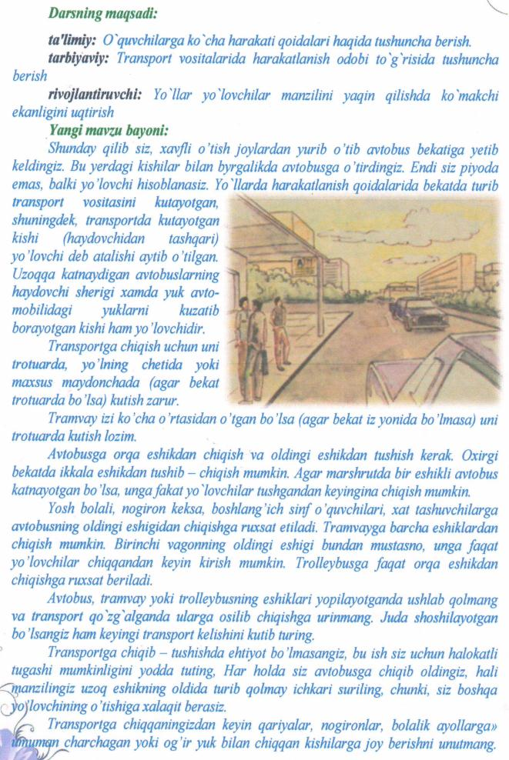

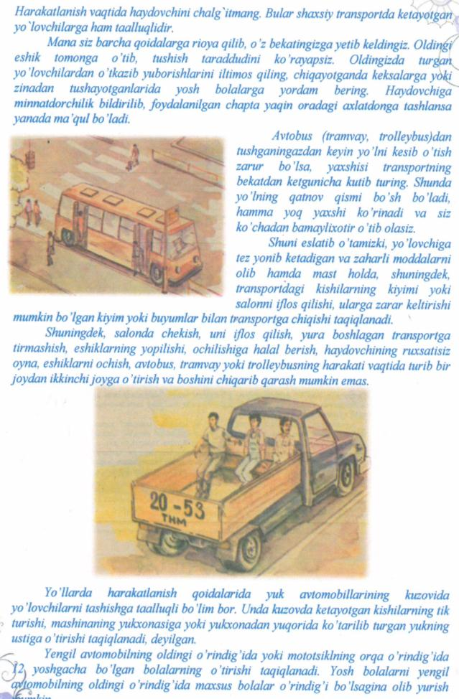

Dars yakunida o`quvchilarni rag`batlantiriladi

19-mavzu: “Ko`hna obidalar-tarix guvohi”
I.Kirish:
Tarbiyaviy mashg`ulotning maqsadi:O`quvchilarga “Vatanimiz tarixiy obidalarga boyligi,bu obidalarimiz tariximizning ulug`vorligi va ajdodlarimizning yuksak aql-zakovatidan dalolat ekanligi haqida ma`lumot bеrish.
O`quvchilarni vatanparvarlik ruhida tarbiyalash,ko`hna tariximizga hurmat va qiziqish uyg`otish.
Tarbiyaviy mashg`ulotning jihozi: Darslik, mavzuga oid turli xil rangli rasmlar. o`quv matеrillari, tushuntiruvchi chizmalar va ona diyorimiz go`zalligiga oid kadrlar.
Tashkiliy qism.
O`quvchilarning mashg`ulotga tayyorgarligi. O`qituvchi “Vatanni sevish nima” mavzusi yuzasidan savol –topshiriqlarga javob olib , mavzuni mustahkamlaydi.
II.Asosiy qism: O`zbekiston siyosiy xaritasi yordamida tarixiy shaharlarni ko`rsatish, u yerdagi obidalarni rasmlar yordamida ko`rsatish va asoslash. Yurtimizda ajdodlarimizdan qolgan juda ko`p tarixiy obida-yodgorliklar bor.Ular O`zbekiston tarixining turli davrlarida yashb o`tgan ulug` kishilar,podsholar va vatan qahramonlari,ilm egalariga atab bunyod etilgan. Bu osori-atiqalar ming-ming yillik tariximizdan so`zlab,guvoh bo`lib turibdi.O`zbekiston Respublikasi Konstitutsiyasining 49-moddasida:”Har bir fuqaro O`zbekiston xalqining ma`naviy va madaniy merosini asrab-avaylashi lozim”ligi qayd etilgan.Bunday yodgorliklarni qasddan nobud qilish jinoyat hisoblanadi.
Tarixiy,madaniy yodgorliklar davlatimiz tomonidan himoyalanadi.Shu maqsadda O`zbekiston Respublikasi tarixiy va madaniy yodgorliklarni muhofaza qilish jamiyati tuzilgan.Respublikamizdagi ayrim tarixiy va madaniy yodgoliklar UNESCO Xalqaro tashkiloti tomonidan ham nazorat qilinadi.
III.Yakuniy qism.
Ichan qal`a majmuasi: O`rta asrlarda Xiva allomalarning shahri bo`lgan. Bu yerda yirik fan markazlari faoliyat yuritgan – astronomiya, matematika, tibbiyot rivojlangan, buyuk olimlar Abu Rayhon Beruniy, Abu Ali ibn Sino yashagan va ijod qilgan.

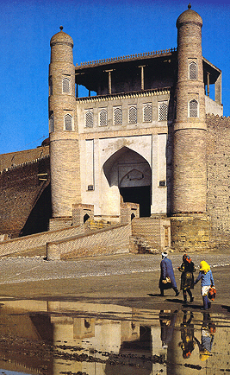
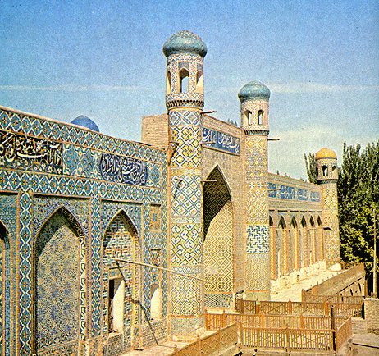

Shoh Ma`mun ibn Muhammad huzurida o`rta asrlarning eng yirik Sharq olimlari ishlagan, ular «Ma`mun Akademiyasi» ni tashkil qilganlar.
Ko`kaldosh madrasasi” O`zbekiston Fanlar akademiyasi Abu Rayhon Beruniy nomidagi sharqshunoslik instituti yetakchi ilmiy xodimi Omonulla Bo`riyevning aytishicha, ushbu tarixiy obida 1551-1575 yillarda bunyod etilgan.

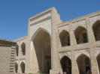

Shaharning eng yirik tarixiy dahalari – Ko`kcha, Beshyog`och, O`rda va Samarqand darvozadan keluvchi yo`llar aynan shu yerda – Ko`kaldosh madrasasi hududida kesishadi. Ko`kaldosh madrasasi Chorsu maydonining Shahriston tepaligida, Xo`ja Ahror Valiy jome` masjidi yonida an`anaviy sharqona uslubda barpo etilgan. O`sha davrda bu binodan butun shahar kartadagidek ko`rinib turgan.

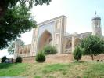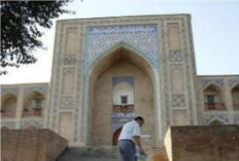

Uning keng hovlisi hujralar va ochiq ayvonlar bilan o`ralgan. Janubga qaragan darvozasining chap qismida masjid, o`ng tomonida qiroatxona joylashgan. Istiqlolga erishganimizdan keyin, davlatimiz rahbari Islom Karimov tashabbusi bilan yurtimizning boshqa hududlarida bo`lganidek, Toshkent shahrida ham qadimiy obidalarga alohida e`tibor berildi. Shuningdek, muqaddas qadamjolarni hamda me`moriy obidalarni qayta tiklash, arxeologiya yodgorliklarini bosqichma-bosqich chuqur o`rganishga e`tibor kuchaydi.
Ko`kaldosh madrasasida ham rekonstruksiya va qurilish ishlari amalga oshirildi. Jumladan, yangi minora barpo etilib, madrasa binosi sharqona uslubda ziynatlandi.Yangi darvozalar o`rnatildi.Bunday xayrli ishlarda Toshkent, Samarqand, Farg`ona ustalari o`z mahoratini namoyish qildilar.
Savol va topshiriqlar
1.Qadimda Ko`kaldosh madrasasi qanday bo`lgan?
2.Hozirda madrasa qanday?
3.Siz Xivada bo`lganmisiz?
4.Ichan qal`a nimani anglatadi?
5.Vatanni sevish, uni ardoqlash, ko`hna va qadimiy shaharni asrash uchun nimalar qilish kerak?
6.Vatan ravnaqini belgilab beradigan narsa nima ekan?
O`qituvchi tarixiy obidalar vatanimimizning,uning xalqining g`ururi, o`tmishi, tarixi ekanligini,ko`hna va qadimiy obidalarini asrash, ularni kelajak avlodlarga yetkazib berish har bir fuqoroning asosiy burchidir deb,darsga yakun yasaydi.
Dars yakunida o`quvchilarni rag`batlantiriladi.

20-mavzu:Bobolarimiz merosi…
(Navoiy va Bobur tavallud kunlari oldidan)
I.Kirish:
Tarbiyaviy mashg`ulotning maqsadi:O`quvchilarni ajdodlarimiz an`analarini hurmat qilish,e`zozlash ruhida tarbiyalash.Ular qalbiga milliy va umuminsoniy qadriyatlar,ezgulik va insonparvarlik tuyg`ularini singdirish.
Tarbiyaviy mashg`ulotning jihozi: rasmlar,plakat.
Tarbiyaviy mashg`ulotning borishi:
Tashkiliy qism.
O`quvchilarning mashg`ulotga tayyorgarligi,navbatchi axboroti.O`quvchilar diqqatini mavzuga jalb qilish.
II.Asosiy qism:
O`qituvchi:Hammamizga ma`lumki,Navoiy bobomiz 1441-yil 9-fevral kuni Hirot shahrida dunyoga kelganlar.Otalari G`iyosiddin Bahodir saroy beklaridan bo`lganlar.Shoir bolalik chog`laridanoq zehnlari o`tkir bo`lib,4-5 yoshlaridan boshlab o`qish va yozishni bilib olganlar,ko`plab g`azallarni yod bilganlar.
Men sizlarga A.Navoiy bobomizning tug`ilishlari haqidagi rivoyatni aytib bermoqchiman.
Saroy beklaridan G`iyosiddin Kichkina o`g`il ko`rmishlar,murg`ak go`dak sharafiga ziyofat bermishlar.
Xona to`rida nuroniy keksalar anjumani,qo`lida go`dak bilan G`iyosiddin Kichkina kirib keladi.
O`tirganlar:
-Farzand muborak bo`lsin, G`iyosiddinbek.
-Rahmat,qulluq,qulluq.
Xondamir(go`dakni qo`liga olib):
- G`iyosiddin Bahodir o`g`li ko`rmishlar,mavlono Lutfiy ul go`dakning ismini o`zlari qo`yib bersalar.(O`tirganlar ma`qullshadi)
Lutfiy:Qutlug`chehrasidan hidoyat balqib turibdi.Agar ustozlarimiz Jomiy,Dehlaviy va Ganjaviylarga manzur bo`lsa,Ollohning inoyati ila ulug` va komil bo`lsin,degan niyatda bul go`dakka Alisherbek ismini qo`ygumizdir.
O`tirganlar:G`oyat go`zal ism,maqbul mavlono Lutfiy.
G`iyosiddin:Tashakkur ,mavlono,qulluq.Boshimiz osmonga yetdi.
Xondamir(qo`lini duoga ochadi):Omin,Alisherbekning umrlari uzun,rizqlari mo`l bo`lsin.Buyuk davlat arbobi,ulug` shoir bo`lsin.El –yurt madadkori bo`lib yetishsin. Ollohu akbar.
Ularning niyatlari ijobat bo`lib,u ulug` donishmand,buyuk shoir va iste`dodli olim bo`lib yetishadi.Alisher Navoiy butun faoliyatini va ijodini odamlarning baxt-saodatiga,ilm-fan taraqqiyotiga bag`ishladi.
Suhbatimizni temuriylar avlodining iste`dodli vakili,atoqli shoir,buyuk sarkarda Zahiriddin Muhammad Boburga qaratamiz.Shoir buyuk mutaffakir Alisher Navoiy an`analarini davom ettirib,Vatanga muhabbat,insonparvarlik,ma`rifatparvarlik g`oyalari bilan sug`orilgan ajoyib asarlar bitdi.U odob-axloq mavzusiga asosiy e`tiborini qaratdi.Xalq manfaatlarini o`yladi.Inson qadr-qimmatini yuqori tutdi.Odamlarni kamtarin,ko`rkam fazilatlar egasi bo`lishga da`vat etdi.
Buyuk ishlarni amalga oshirgan,qudratli davlat barpo etgan,ajoyib asarlari bilan dunyo ahliga tanilgan bobolarimiz bilan qancha faxrlansak ,arziydi.
III.Yakuniy qism:
Bobolarimizdan meros bo`lib qolgan qanday hikmatli so`z,ruboiylar bilasiz?
-Befoyda so`zni ko`p aytma,
Foydali so`zni ko`p eshuturdan qaytma.
-Vafosizda hayo yo`q,hayosizda vafo yo`q.
-Izzat tilasang kam de,
Sihat tilasang kam ye.
-Har kimki,vafo qilsa-vafo topqusidur!
Har kimki,jafo qilsa-jafo topqusidir!
Dars yakunida o`quvchilarni rag`batlantiriladi.

21-mavzusi:Jamoat joylarida o`zini tuta bilish.Did bilan kiyinish
I.Kirish:
Tarbiyaviy mashg`ulotning maqsadi:
O`quvchilarga orastalik inson ko`rki,orastalik qoidalari,kiyinish odobi,muomala odobi haqida tushuncha berish.
O`quvchilarda sog`lom turmush tarzini targ`ib qilish, ozoda yurish qoidalarni o`rgatish.
O`quvchilarning nutqini o`stirish, so`z boyligini shakllantirib borish.
Tarbiyaviy mashg`ulotning borishi:
Tashkiliy qism: O`quvchilarning mashg`ulotga tayyorgarligi.
II.Asosiy qism:
Orastalik –ozodalik,sarishtalik,tartiblilik demakdir.Masalan,hammayoqni sarishta qilish,orasta kiyinish,soch tirnoqlarga e`tibor berish,o`quv qurollatini yaxshi saqlash kabi ishlar orastalik belgisidir.
Orasta va chiroyli kiyinish ham orastalikdandir.O`ziga munosib kiyim kiyish esa husnga husn qo`shadi.O`z yoshiga,mavsumga va joyiga qarab kiyinish insonning did-farosatidan,qanday odam ekanligidan dalolat beradi.
O`g`il-qizlarning milliy xususiyatlarni e`tiborga olib,o`zlariga yarashgan,ozoda liboslar kiyib yurishlari ular madaniyatining belgisi hisoblanadi.O`quvchi maktabda joriy qilingan kiyimda bormog`i lozim. U o`zini va o`quv qurollarini tartibli saqlashi kerak. Kishi o`zini nazorat qilishi ham orastalikdir.
Rivoyat. Sukutning xosiyati
Rivoyat qilishlaricha,o`z davrining mashhur hakimi,hamma davrlarning dono tabibi,bo`lmish Luqmoni Hakim kunlardan bir kuni hazrati Dovudning oldiga boribdi.Dovud odatdagidek sovut,zihrli kiyimlar tayyorlash bilan band,ya`ni temir –tersaklar orasida ishlab o`tirar ekan.
Hakim umri bino bo`lgandan beri bunday manzaraga duch kelmagan ekan.Shu boisdan bunday zihrli kiyimlar qanday kiyimlar ekanligi,uni kimlar kiyishini so`ramoqchi bo`libdi.Ammo ustozi:”Avval o`yla,keyin so`yla”,”Sabr qil – sabrning tagi oltin”,- deb o`rgan ekan.U sukut saqlab kutib turibdi.Hazrati Dovud kiyimni tayyorlab,egniga ilibdi-da,shodlanib Hakimga shunday debdi:
-Mana ko`rdingizmi,men sovuq temirdan qanday issiq kiyim tayyorladim.Buni kiygach,bemalol jangga kirib,bosqinchi dushmanning dodini berish mumkin.
Bu gapni eshitgan Hakim:”Sukut –aql belgisi.Ustozimning nasihatiga amal qilib sukut saqladim-da,qo`pol xatodan saqlandim”-debdi ichida.
Hissadan hissa shuki:o`ylab ish tutish,sabr qilish kabi ajoyib xislatlarni o`rganish lozim.
III.Yakuniy qism:
Inson husnini va orastaligini buzadigan odatlar:
-Barmoqlaringizni og`iz va burunga tegizmang.
-Odamlar oldida tish kavlamang.
-Og`zingiz va burningiz suvini baland ovoz bilan tashlamang.
-Esnasangiz,qo`lingizni og`zingizga qo`ying.
-Odamlarga qarab kerishmang,baland ovozda xoxolab kulmang.
-Tilingizni tiyib,unga erk bermang,bo`lmasa bir kun boshingizga yetadi.
Savollar:
1.Orastalik haqida qanday tasavvurga ega bo`ldingiz?
2.Kiyinish madaniyati nima degani?
Dars yakunida o`quvchilarni rag`batlantiriladi.

22-mavzu: “Jahonga tinchlik kerak”
I.Kirish:
Tarbiyaviy mashg`ulotning maqsadi:O`quvchilarni musaffo osmonimiz,yurt tinchligini qadriga yetishga,ona –Vatanni sevishga,ardoqlashga o`rgatish.
O`quvchilarning og`zaki nutqini,erkin va mustaqil fikrlash qobiliyatini rivojlantirish.
Tarbiyaviy mashg`ulotning jihozi:DVD,disk, tarqatma material,rasmlar,plakat.
Tarbiyaviy mashg`ulotning borish:
Tashkiliy qism.
O`quvchilarning mashg`ulotga tayyorgarligi,navbatchi axboroti.
II.Asosiy qism:
Tinchlik nima? Umida Abduazimova
-Tinchlik nima?
-Sho`xliging,
Polvonliging tinchlikdir.
Usting but-u,to`qliging,
Sog`lomliging tinchlikdir.
Dunyodagi yaxshilar
Urushga choh qazishar.
Gullarga,daraxtlarga
Tinchlik so`zin yozishar.
Gul bo`lib,daraxt bo’lib,
O`sib boradi tinchlik.
Urush – halikat yo`lin
To`sib boradi tinchlik.

III.Yakuniy qism:
1.Qaysi qushni tinchlik ramzi deb sanashadi?
2.Siz nima deb o`ylaysiz,yer yuzidagi barcha odamlarga tinchlik nima uchun zarur?
3.Urush nimadan kelib chiqadi?
4.Kelajakda o`z Vatanining munosib himoyachilari bo`lish uchun barcha o`quvchilar nimalar qilishlari lozim?
5.Jahonda tinchlik o`rnatish uchun kurashgan kishilardan kimlarni bilasiz?
Bizning tinch va osoyishta hayotimizni chegarachilar qo`riqlaydilar.Ular kechasi-yu kunduzi sergak turib,mamlakatimiz sarhadlariga dushmanlar bostirib kelishiga yo`l qo`ymaydilar.
Dars yakunida o`quvchilarni rag`batlantiriladi.
23-mavzu: “Qush uyasida ko’rganini qiladi”
I.Kirish:
Tarbiyaviy mashg`ulotning maqsadi:“Katta karvon qayerdan yursa, kichigi ham o’sha yerdan yuradi”, “Qush uyasida ko‘rganini qiladi” maqollarining mazmuni va mohiyati.
Tarbiyaviy mashg`ulotning jihozi:DVD,disk, tarqatma material, rasmlar, plakat.
Tarbiyaviy mashg`ulotning borish:
Tashkiliy qism.
O`quvchilarning mashg`ulotga tayyorgarligi,navbatchi axboroti.
II.Asosiy qism:
Oila farzandning dastlabki tarbiya maktabidir. Shuni nazarda tutganda oilaning ikki sarkon — ota bilan onaning ma'naviy-ruhiy odobi, o'zlarining namunali xulq-atvorlari, yaxshi tarbiya ko'r-ganliklari, bolalarga tarbiya berishdagi tajriba va mahoratlari, qunt-sabotlari, sezgirlik va talabchanliklari bolalarni yoshlikdanoq boadab bo'lib o'sishida aks ettiruvchi ko'zgudek muhim o'rin tutadi. Bunda odamlarning: ,.Siz kimning farzandisiz?" deb so'rashlarida, u inson qanday tarbiya ko'rganligini bilish maqsadi yotadi.
Xalqimizda „Qush uyasida ko'rganini qiladi". „Bolani yosh-dan, tuholni boshdan asra", „Erkalasa onasi, taltayadi bolasi", „Bola aziz- odobi undan aziz" kabi naqllar borki, ulaming izini chaqadigan bo'lsak: farzandlarning qay tariqa tarbiya kirnh, o'sib, voyaga yetishi, fe'l-atvorining qanday bo'lib shaklla-nislu, birinchi galda ota-onaning farzandlarini qanday usul bilan larbiyalashiga, o'zlarini qanday tutishiga, ibrat ko'rsatishiga, ijobiy yo salbiy ta'sir etishiga bevosita bog'liqdir, degan ma'no-maqsad kelib chiqadi.
Ota-ona bolaga yoshligidan hayotda yashash nima ekanini. mashaqqat chekmay, bir burda non topib bo'lmasligini, biror kasb-hunar egasi bo'lmasa, hayotda ko'p qiyinchiliklar ko'rishini uqtirmas ekan, bola voyaga yetgan sari yurar yo'lini bilmay qoqila-di, garangsib, nima yumush qilishini bilmay, bekor qoladi. bekorchilikdan esa bemazagarchiliklar kelib chiqadi, xunuk ishlarga qo'l uradi, odobi, tarbiyasi buziladi. Shuning uchun ham ota-ona bolani kichikligidanoq axloq-odobga o'rgatishi, ilm-hunarli qilishi, dastyorchilikda ko'zini pishitib borishi ham qarz, ham farzdir.
III.Yakuniy qism
Bola tarbiyasi g'oyat nozik, bu narsa vaqtni qo'ldan boy bermay, doimo, muntazam shug'ullanishni talab etadi.
Dars yakunida o`quvchilarni rag`batlantiriladi.

24-mavzu: “Onajonlar,sizga ta`zim!”
(8-mart-Xotin-qizlar kuni munosabati bilan)
I.Kirish:
Tarbiyaviy mashg`ulotning maqsadi:O`quvchilarga ota-onaga hurmat,ularga mehribon farzand bo`lish hislarini singdirish.O`quvchilarda ma`naviy qadriyatlarimizga,urf-odatlarimizga bo`lgan hurmatni,Ona-Vatanga muhabbat hislarini tarbiylash.
O`quvchilarning nutqini o`stirish, so`z boyligini shakllantirib borish.
Tarbiyaviy mashg`ulotning borishi:
Tashkiliy qism: O`quvchilarning mashg`ulotga tayyorgarligi.
II.Asosiy qism:
“Alla” qo`shig`i tinglanadi.
Aqliy hujum:
-Nega go`dak alla aytilsa,osuda uyquga ketadi?
-Allada ne sinoat bor?
-Siz ham buvijonlaringiz,onajonlaringiz allasini eshitib uxlaganmisiz?
-Ularning allasini nima uchun yoqtirasiz?
Javoblar umumlashtirilish jarayonida mavzuga yana bir bor to`xtalib o`tiladi.
-Alla o`ziga xos qudratga ega bo`lib,u orqali bildirilgan ulug` niyatlar,ezgu tilaklar go`dakning insofli,diyonatli bo`lib kamol topishiga hissa qo`shadi.Shunisi diqqatga sazovorki,buyuk Vatanimizda onalar va bolalarga e`tibor bosh o`ringa qo`yilgandir.O`zbekiston aslida onalar va bolalarni e`zozlagan jannatmakon yurtdir.Ana shu yurtning onalari tamom boshqacha.Ular o`zini emas,ko`proq farzandi baxtini,saodatini,kelajagini o`ylaydi.Hayotda farzand kamoli ular uchun asosiydir.Onalar farzandlari yuragiga yoshlikdan millat va vatanga muhabbat urug`ini sochadi.Ulg`aygach,ona yurtiga sadoqatli,jasur hamda matonatli,halollikni boshida ko`targuvchi diyonatli inson bo`lib kamol topishini istaydi.
Zero,shoir aytganidek:
Oilaga qut bergan,
Bolaga oq sut bergan.
Baxt bersa ham but bergan,
O`zbegimning onasi.
To`marislar zotidan,
Barchinlar sabotidan,
Zulfiya bayotidan,
O`zbegimning onasi.
Tinchlik yo`lin tanlagan,
Belin mahkam bog`lagan.
O`zligini anglagan,
O`zbegimning onasi.
Muborak hadislarda ham onalarga hurmatda bo`lish alohida ta`kidlanadi.
-Bir kishi Rasulullohdan:”Men yaxshiligimni kimga qilsam bo`ladi?”,deb so`rabdi.”Onangga”,debdilar Rasululloh.U kishi savolni uch marotaba qaytaribdi.
Rasululloh. .”Onangga”,deyaveribdilar.To`rtinchi marotaba yana so`rabdi. Shunda
”Onangga va keyin otangga”,deb javob beribdilar janobi Rasululloh.
Nima uchun payg`ambarimiz shunday javob beribdilar? Chunki hamma odamning o`z onasi oldidagi farzandlik qarzi hech qachon tugamaydi,poyoniga yetmaydi.
Onamiz dunyodagi eng buyuk zotdir,onamiz quyoshimiz,oyimizdir,biz uchun eng mo`tabar bo`lgan aziz insondir.
III.Yakuniy qism:
-Onamiz allasida yostiqqa bosh qo`ygandek o`z partamizga bosh qo`yamiz,fikrimizni bir joyga jamlab,savolni diqqat bilan tinglaymiz.
Men bir son o`yladim.O`ylagan sonni 2ga ko`paytirdim,natijaga 5 sonini qo`shdim,javob 25.Men o`ylagan son qaysi ekan? Javob:10soni o`ylangan ekan.
-Ota-ona bilan munosabat deganda nimani tushunasiz?
1.Doimo ota-onaga hurmatda bo`lish.
2.Ular uchun dunyoning barcha boyligini ayamaslik.
3.Ota-onaga ularning hurmatini bajo keltirishingizni also eslatmaslik.
4.Ularga g`azab qilmaslik.
5.Ota-onamiz birinchi chaqirganlaridayoq oldilariga kelish.
6.Ota-ona bilan gaplashganda yuzini burishtirmaslik,jahl qilmaslik.
7.Ota-onaning barcha istaklarini bajo keltirish.
8. .Ota vaona bilan suhbatlashganda ovozni baland ko`tarmaslik.
9.Ota-onaning ruxsatisiz sayohatga chiqmaslik
10.Ota-onaga quvonch keltirishga intilish
O`ylaymanki,o`rganib olgan o`gitlaringizni amalda qo`llay olasiz,muhimi,bu sira qiyin ish emas.
-Onani rozi qilish deganda nimani tushunasiz?

Dars yakunida o`quvchilarni rag`batlantiriladi.
25-mavzu: “Kim bo`lsam ekan?”
I.Kirish:

Tarbiyaviy mashg`ulotning maqsadi:
O`quvchilarda kasb-hunar o`rganishga bo`lgan qiziqishini o`stirib borish.
Tarbiyaviy mashg`ulotning borishi:
Tashkiliy qism:
O`quvchilarning darsga tayyorgarligi, navbatchi axboroti.
O`quvchilarni guruhlarga ajratish
II.Asosiy qism:
Dunyoda kasb-hunar ko`p.Bu ikki so`z mazmun va mohiyat jihatidan bir-birlarini to`ldirib turadi.
Kasb-ish-faoliyatining ma`lum tajriba,tayyorgarlik talab etadigan biror turi,sohasi.
Hunar – kishining muayyan tayyorgarlik talab qiladigan,tirikchilikning asosiy manbai hisoblangan mashg`uloti.
Demak,inson kasb-hunarni o`z qiziqishi,o`z qiziqishi,orzu-istagi,maqsadi,jismoniy va aqliy imkoniyatlaridan kelib chiqib,tanlashi lozimdir.
O`zbek xalqi qadim-qadimdan kasb-hunarni e`zozlabkelgan,o`g`il-qizlarini ustalar qo`liga shogirdlikka eltib berib,kasb-hunar o`rgatgan.Natijada farzandlari zargarlik,kashtachilik,pichoqchilik,taqachilik,charxchilik,etikdo`zlik,duradgorlik kabi hunarlarni o`rganib komil inson bo`lib yetishgan.
Nasihat
Rivoyat qilishlaricha bir donishmand farzandlariga shunday nasihat qilar edi:
Aziz o`g`lonlarim,kasb-hunar o`rganinglar,zero,molu dunyoga ishonch yo`q va oltin-kumush safarda xatarlidir.Qaroqchi o`g`irlab ketadi yoki egasi yeb-ichib tamomlaydi.Ammo tanlagan kasbingiz,hunaringiz qaynar bitmas-tuganmas davlatdir.Agar hunarmand molidan mahrum bo`lsa,hunarining o`zi davlatdir.Shuning uchun o`zingiz yoqtirgan kasb-hunarni o`rganishingiz lozim.U sizni baxt-saodatga boshlaydi.
Kasb-hunarni o`rganish uchun aql,orzu,mehnat,iroda,sabr-toqat,zehn hamjihat bo`lsa,inson o`z kasbi va hunarining ustasi bo`ladi.
III.Yakuniy qism:
-Hunar haqida qanday maqol yoki ertaklar bilasiz?
-Insonni obro`siz va xor qiladigan illatlar,shuningdek ijobiy fazilatlar jadvalini hosil qiling.

-Kelajakda kim bo`lmoqchisiz?Tanlagan kasbingizga ta`rif bering.
Dars yakunida o`quvchilarni rag`batlantiriladi.

26-mavzu: “O`zbek milliy o`yinlari”
(21-mart – Navro`z bayrami munosabati bilan)
I.Kirish:
Tarbiyaviy mashg`ulotning maqsadi: O`quvchilarga o `yin turlari va uni o`tkazish metodikasi haqida ma`lumot berish;
O`yinlarni o`tkazish qonun qoidalariga rioya qilish, o`zaro do`stlik,
hamjihatlik, bir – birini hurmat qilish kabi fazilatlarni shakllantirish
o`yin turlari va ularni o`tkazish ko`nikma , malakalarini shakllantirish
Tarbiyaviy mashg`ulotning jihozi:o`yin turlariga mos barcha jihozlar, bayroqchalar, rag`bat kartochkalar
Tarbiyaviy mashg`ulotning borishi:
Tashkiliy qism.
O`quvchilarning mashg`ulotga tayyorgarligi,navbatchi axboroti.O`quvchilar diqqatini mavzuga jalb qilish.
II.Asosiy qism:
Rivoyat qilishlaricha :
O`zbek xalq o`yinlari tarixida birinchi marta milliy o`yin namunalarining bayon etilishi, ularning ta`rifi- tavsifi qomusiy allomalardan M. Qoshg`riy qalamiga mansub.
U bundan 1000 yil burun 6 yil mobaynida Turkistondan Termizgacha, Xazar va Orol sohillaridan Tangritog` etaklarigacha bo`lgan hududda yashagan turli turkizabon xalqlarning tarixini o`rganib ”Devon u Lug`atit turk”, “Turkiy so`zlar devoni” ni tuzib chiqdi. Ushbu kitobda 150ga yaqin o`yinlarni tilga olinib, shundan 20taga yaqin o`yin turi haqida to`liq ma`lumot berilgan.
Demak, o`tmishda o`zbek xalqi yosh avlodni tarbiyalash uchun turli o`yinlarni yaratgan va qo`llagan. Bu o`yinlar dam olish vositasi bo`lib qolmay, balki bolalarni ziyraklikka, topqirlikka, mehribonlikka o`rgatishda ularni yuksak axloqiy fazilatlar egasi qilib tarbiyalashda muhim qurol sifatida ham yordam bergan.
Hozirgi kunda o`yinlar quyidagi turlarga bo`linadi:
O` y i n l a r

Milliy xalq o`yinlari
Rollarga bo` lib o`y. o`yi

n
Harakatli o`yinlar

Xalq o`yinlarini o`ziga xos xususiyatlari bo`yicha 3 guruhga ajratish mumkin
Politexnik o`yinlar
Sport o`yinlari
Boshqotirma o`yinlar
Stol ustida o`ynaladigan o`yinlar
Ta‘lim maqsadlarini amalga oshiruvchi o`yinlar
Atraksion o`yinlar
1. Alohida va bo`linib o`ynaladigan o`yinlar.
2. Tarafma – taraf bo`lib o`ynaladigan o`yinlar.
3. So`z va qo`shiqli o`yinlar.
Bola o`yin davomida har qanday holat yoki vaziyatda ham maqsadga erishishga harakat qiladi.
O`yinlarni tashkil qilish va bolalarga o`rgatishda quyidagilarga e`tibor berish lozim:
- Jismoniy harakatlar, yurish, yugurish, uloqtirish, kabilarni tartib qoidali bajarish;
- Sabr – chidamga o`rgatish:
- Ruhiy – psixologik jihatdan o`yinga tayyorlash;
- O`z – o`zini boshqarish va o`ziga ishinchni tarbiyalash
- Qat`iyatlilik ko`nikmalarini hosil qilish;
- O`quvchilarni fikrlashga o`rgatish;
- Topqirlik ko`nikmalarini shakllantirish;
- O`yinlarni ijtimoiy foydali mehnat bilan bog`lash
- O`yin davomida birdamlikka o`rgatish
To`g`ri tanlangan o`yin yosh avlodni har tomonlama muvaffaqiyatli tarbiyalash vositalaridan biri sifatida xizmat qiladi.

“Ikki o`rtoq” o`yini
O`yinning maqsadi: o`quvchilarga o`rtoqlik munosabatini tarbiyalash, ularga chaqqonlikni o`rgatish.
O`yin qoidasi: guruhga qarab tez yuritishga odatlantirish.
O`yinni o`tkazish: o`yinni xonada yoki maydonchada o`tkazish mumkin. O`quvchilar juft bo`lib saf tortib turadilar. Bitta o`quvchi “poyloqchi” bo`lib saf tortib turadi. Poyloqchi o`quvchi 3-5 metr nariroqda poylab turadi. Poyloqchi: qaynar buloq qaynaydi, so`zini aytsa o`quvchlardan oxirida turgan bola safning oldiga borib turadi, mana shunda agar poyloqchi ularni ushlab olsa, o`sha bola poyloqchi bo`ladi.
G`oliblarni aniqlash: qaysi qatordan kam o`quvchi tutilsa, shu qator g`olib chiqadi.
III. Yakuniy qism:
“Carxpalak” texnologiyasi
 | O`yin nomlari | Sport o`yinlari | Rolli o`yinlar | Milliy xalq o`yinlari | Atrak-  sion | Bosh-  qotirma | Hara-  Katli
1 | Quvnoq estafeta |  |  |  |  |  | +
2 | Beshtosh |  |  | +
3 | Quyosh |  |  |  | +
4 | Test |  |  |  |  | +
5 | Quvnoq startlar | +
6 | Mehmon – mehmon |  | + | +
7 | Quvlashmachoq |  |  |  |  |  | +
8 | Ro`molcha tashlash |  |  | +
9 | Xalqa o`yini |  |  |  | +
10 | Chillak |  |  | +
11 | Krossvord |  |  |  |  | +
12 | Varrak uchirish |  |  | +
13 | Oqterakmi,ko`k terak |  |  | +

Dars yakunida o`quvchilarni rag`batlantiriladi.

27-mavzu: “Amir Temur ajdodlarimiz”
I.Kirish:
Tarbiyaviy mashg`ulotning maqsadi:O`quvchilarda Amir Temurdan o`rnak olishga havas uyg`otish,xalqqa,Vatanga farzandlik burchi – Vatanni sevish,xalqni sevish ekanligini o`quvchilar qalbiga singdirish.
Tarbiyaviy mashg`ulotning jihozi:o`yin turlariga mos barcha jihozlar, bayroqchalar, rag`bat kartochkalar
Tarbiyaviy mashg`ulotning borishi:
Tashkiliy qism: O`quvchilarning darsga tayyorgarligi, navbatchi axboroti.
O`quvchilarni guruhlarga ajratish
II.Asosiy qism:
Bolajonlar,Amir Temur bobomiz haqida nimalarni bilasiz?
O`quvchilar fikri umumlastiriladi.
Darhaqiqat,Amir Temur bobomiz – buyuk shaxs,kuragi yerga tegmagan sarkarda,yirik davlat arbobi,qonunshunos,yuksak iqtidorli notiq,ruhshunos,shu bilan el-yurtni sevgan va uni jahonga mashhur qilgan inson.Poytaxtimiz Toshkent shahrining markazida ulug` bobomiz nomi bilan ataluvchi go`zal xiyobonda sohibqiron Amir Temur bobomiz va uning avlodlariga bag`ishlab Temuriylar tarixi davlat muzeyi barpo etildi.Toshkent,Samarqand,Shahrisabz shaharlarida bobomiz savlatlariga mos purviqor haykallari qad ko`tardi.Bobomiz Amir Temur butun umrini xalqimiz,Vatanimiz ozodligi uchun bag`ishladi.Yurtimizning har bir qarich yeri uning uchun muqaddas edi.Buni Sohibqironning mamlakat tuprog`ini mo`g`ul bosqinchilaridan ozod qilish yo`lida olib brogan xaloskorlik kurashlari misolida ham ko`rishimiz mumkin.Bobomizdan bizlarga “Temur tuzuklari”nomli mashhur asar meros bo`lib qoldi.
-“Bir kunlik adovat yuz kunlik toat-ibodatdan afzaldir”,der edilar Sohibqiron bobomiz.Shayx Shamsiddin Kulol Amir Temur tug`ilmasdan burun unga “Sohibqiron”laqabini bergandi.Bobomizning sohibqirondan tashqari yana “Ko`ragon”,”Qutbiddin”,”Abdulmansur”,”Sulton G`oziy”kabi unvonlari ham bo`lgan.
Bobomizga berilgan ,”Qutbiddin” unvoni –zamona peshvosi,yo`l ko`rsatuvchi avliyo,degan ma`noni anglatadi.
”Abdulmansur”unvoni-zafarmand va g`alaba qozonuvchi degan ma`nolarni beradi.
”Sulton G`oziy” unvoni-“din uchun kurashuvchi sulton”degan ma`noni bildiradi.
III.Yakuniy qism:
Bobomiz Amir Temur kelajak avlodlarga juda ko`p purma`no o`git va vasiyatlar qoldirganlar.
Keling ularni birgalikda eslaylik.
-Azmi qat`iy tadbirkor,hushyor,jang ko`rgan,mard shijoatli bir kishi mingta tadbirsiz,loqayd kishidan yaxshiroqdir.Chunki tajribali bir kishi minglab odamlarga ish buyuradi.
-Aqlli dushman johilu nodon do`stdan yaxshi.
-Ochiq chehra,rahm-shafqat bilan xalqni o`zimga rom qildim.Adolat bilan ish yuritib,jabr-zulmdan uzoqroqqa bo`lishga intildim.
-Bir tayoqni sindirish mumkin,ko`p tayoqni bukib ham bo`lmas.
-Boshga qilich kelsa-da,rost so`zla.
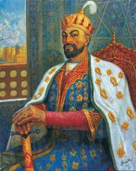
Mustaqillik bergan beqiyos imkoniyatlat tufayli Sohibqiron bobomiz ulug`lagan adolat,bag`rikenglik,mehr-oqibat va hamjihatlik hayotimiz mazmun-mohiyatiga aylanmoqda,mamlakatimizda amalga oshiralayotgan ezgu ishlarda o`z ifodasini topmoqda.

Dars yakunida o`quvchilarni rag`batlantiriladi.
28-mavzu: “Imtiyozli belgilar”
I.Kirish:
Tarbiyaviy mashg`ulotning maqsadi: O`quvchilarga imtiyozli belgilar haqida tushuncha berish, ularni hayotda qo’llay olish ko’nikmasini shakllantirish
Tarbiyaviy mashg`ulotning jihozi:o`yin turlariga mos barcha jihozlar, bayroqchalar, rag`bat kartochkalar
Tarbiyaviy mashg`ulotning borishi:
Tashkiliy qism.
O`quvchilarning mashg`ulotga tayyorgarligi,navbatchi axboroti.O`quvchilar diqqatini mavzuga jalb qilish.

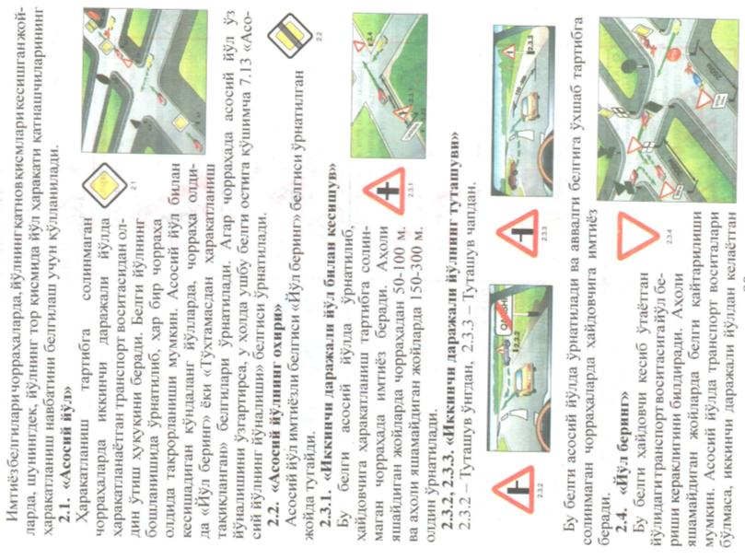

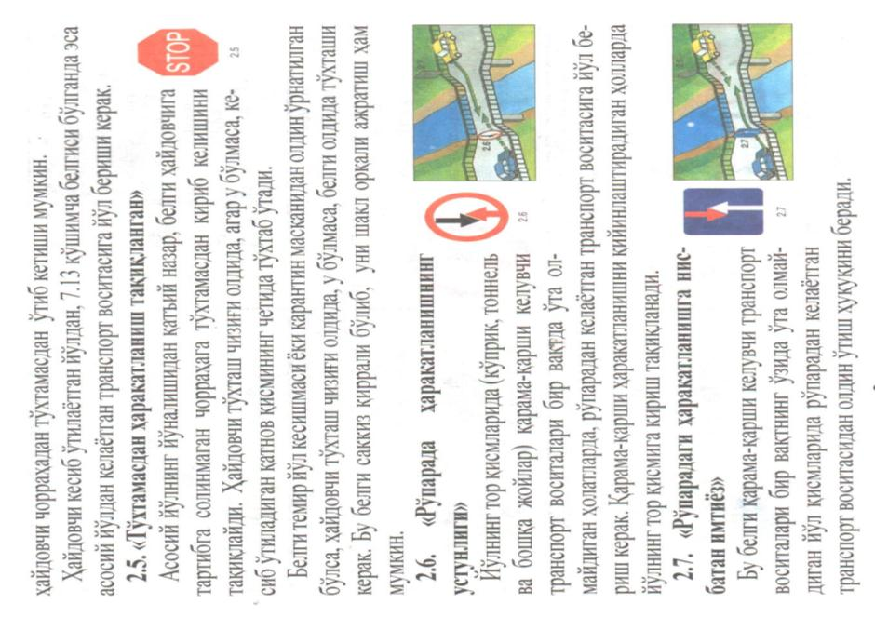

Dars yakunida o`quvchilarni rag`batlantiriladi.

29-mavzu: “Ilm- baxt kaliti”
I.Kirish:
Tarbiyaviy mashg`ulotning maqsadi: o’quvchilarga xalq og’zaki ijodi namunalari bo’lgan rivoyat va maqollar haqida ma’lumot berish, o’quvchilarning maqollar va rivoyatlarga bo’lgan qiziqishlarini shakllantirish, o’quvchilarda fikrlash, qiyoslash, xulosalash ko’nikmalarini va vatanparvarlik, ezgulik tuyg’ularini rivojlantirish
Tarbiyaviy mashg`ulotning jihozi:o`yin turlariga mos barcha jihozlar, bayroqchalar, rag`bat kartochkalar
Tarbiyaviy mashg`ulotning borishi:
Tashkiliy qism.
O`quvchilarning mashg`ulotga tayyorgarligi,navbatchi axboroti.O`quvchilar diqqatini mavzuga jalb qilish.
II.Asosiy qism:
“Bilim-xazina” mavzusi slaydlar orqali namoyish etiladi. Rivoyat o’zbek xalq og’zaki ijodining eng qadimgi janrlaridandir. Rivoyatlar hayotiy voqealarni hayotiy uydirmalar vositasida aks ettiruvchi xalq og’zaki ijod turidir. Rivoyatlarda tarixiy hodisalar va ayrim tarixiy shaxslar bilan bog’liq hodisalar hikoya qilinadi. Rivoyatlar u yoki bu voqea haqida xabar berish va uni tasdiqlash vazifasini bajaradi. Rivoyatlar mavzusiga ko’ra quyidagicha tasnif qilinadi: Toponimik rivoyatlar va tarixiy rivoyatlar. Toponimik rivoyatlarda joy nomlarining kelib chiqishi bilan bog’liq hikoyalar ifodalanadi. Masalan:Samarqand nomining kelib chiqishi bilan bog’liq rivoyatlar. Tarixiy rivoyatlar biror shaxs faoliyati yoki xalq qhramonlari bilan bog’liq bo’lgan voqealarni aks ettirib, ahloq va odobning go’zal ko’rinishlarini ulug’laydi. Masalan:To’maris, Shiroq, Ibn sino haqidagi rivoyatlar. O’quvchilar bilan birgalikda quyidagi rivoyat o’qiladi va savol-topshiriqlarga javob beriladi: “Bir podsho uch o’g’liga nomingizni qoldiradigan ish qiling deb mablag’ beribdi. Katta o’g’il chiroyli maqbara qurdiribdi. O’rtanchasi bog’ yaratibdi. Kenjasi do’st orttiribdi. Buni eshitgan ota: “Vaqti kelib maqbara nurab bitadi, bog’ quriydi ammo chin do’st umrinig oxirigacha do’stiga yaxshilik qiladi, kichik o’g’lim juda to’g’ri ish tutibdi,”- deb butun boyligini unga topshiribdi.”
Xalqning dono, purhikmat ifodalari, yirik madaniyat arboblari olimlar, davlat arboblarining ibratomuz gaplari xalqning hayotiy tajribalari asosida yuzaga kelgan dono fikrlarini ixcham shaklda ifodalovchi asarlar maqolllardir. ,,Maqol” so’zi arabcha bo’lib, ,,so’z” demakdir.
III.Yakuniy qism:
Maqollarda fikr aniq, xulosa tugal, ifoda lo’nda va albatta, hukm tarzidagi ibratli fikr bo’ladi. U yoki bu maqollarning ko'chma ma'nosini, unda nima deyilmoqchi bo'layotganligini aniqlash uchun maqolda keltirilgan obrazlarning mohiyatini to'g'ri anglamoq kerak. O’quvchilar o’qituvchi yordamida quyidadi maqollarni o’qishadilar va ularning ma’nolarini tahlil qilishadi
Dars yakunida o`quvchilarni rag`batlantiriladi.

30-mavzu:Vatan – muqaddas
(9-may –Xotira va qadrlash kuni oldidan)
I.Kirish:

Tarbiyaviy mashg`ulotning maqsadi:Vatan degan muqaddas tuyg`uni,uning aziz insonlarini,mo`tabar ona – Vatan himoyasi uchun jonini ayamagan mard,jasur,jafokash o`g`lonlarini yana bir bor yod etish.
Tarbiyaviy mashg`ulotning jihozi:DVD,disk, tarqatma material,rasmlar,plakat.
Tarbiyaviy mashg`ulotning borishi:
Tashkiliy qism: O`quvchilarning darsga tayyorgarligi, navbatchi axboroti.
O`quvchilarni guruhlarga ajratish
II.Asosiy qism:
-Mangu olov-yoniq xotira,
Yuraklardan o`chmaydi sira.
O`tar lip-lip ko`z oldimizdan,
Gohi tiniq,gohida xira.
-Qadr nima?Xotira nima?
Unutilsa,g`arq bo`lar kema.
Qadr topgan umri e`zozda,
Xotirasiz qadr bor dema.

1999-yil 3-martdagi O`zbekiston Respublikasi Prezidenti farmoniga binoan 9-may “Xotira va Qadrlash kuni” umumxalq bayrami sifatida nishonlanadigan bo`ldi.
Yurtboshimiz tashabbusi bilan O`zbekistonning poytaxti Toshkent shahrida va barcha viloyatlarda Vatan ozodligi uchun kurashgan va shu yo`lda qurbon bo`lgan insonlar xotirasini abadiylashtirish hamda ularning jasoratlarini eslash maqsadida “Xotira maydoni”bunyoq etildi.
Xotira va Qadrlash kuni haqida so`z borar ekan,avvalo,xotira nima ekanligini tushunib olishimiz kerak.Bunda Yurtboshimiz so`zlari diqqatga sazovor:”Xotira bu-foniy dunyoda o`tgan ajdodlarimizni eslash,ularning chirog`ini yoqib,ezgu ishlarini davom ettirish”dir.
-Ha,xotira bugungi tinch va baxtiyor kunlarimiz uchun jonini fido qilgan bobolarimiz nomini yodga olish,qadr esa yonimizdagi mo`ysafid otaxon-u onaxonlarimizni e`zozlab,qadriga yetish,desak mubolag`a bo`lmaydi.
O`tmishga nazar solaylik,mustaqillikka erishgunga qadar,ajdodlarimiz ko`p qiyinchiliklarni boshdan kechirganliklariga guvoh bo`lamiz.Ularning ruhi,shijoati qalbimizni also tark etmaydi.
Xonadonimiz farishtalari bo`lmish bobo-buvilarimiz ham urush yillari boshlaridan juda og`ir kunlar o`tganini va bugungi tinchlikni qadrlash zarurligini tez-tez takrorlab turishadi.Vatan istiqboli uchun kurashadigan,fidoyi va jasur farzand bo`lib voyaga yetishishimizni so`rab,duo qilishadi.
Keksalarimiz niyati,ota-onamiz tilagi,el-yurt istagi-TINCHLIK! “Tinch elning bog`I gullar”,deydi xalqimiz.Har bir inson Vatanining,eng avvalo tinch bo`lishini xohlaydi.Shukrki,kunlarimiz tinch,osmonimiz musaffo.Har bit tongni shukronalik bilan qarshi olamiz.Vatanimiz gullab yashnamoqda.Bizni butun dunyo tan olmoqda.Bularning hammasi xalqimiz mehnati,davlatimiz yuritayotgan oqilona siyosati mevasidir.
III.Yakuniy qism:
-Xotira kunida nima qiladilar?
-Qadrlash kunida-chi?
-Sizning mahallangizda “Xotira vaQadrlash kuni” nima ishlar qilingan?
O`quvchilar mavzuni qay darajada o`zlashtirganlarini bilish maqsadida quyidagi texnologiyadan foydalanamiz.
Aqliy hujum: Xotira va Qadrlash kunining klasterini hosil qiling.
Guruhlar oldilariga qo`yilgan A-4 formatli qog`ozlarga javoblarini yozishadi.
O`quvchilar savollarga javob berib bo`lgach,o`qituvchi ularning fikrlarini to`ldiradi.
Poytaxtimiz markazida bunyod etilgan Xotira va qadrlash maydoniga mangu alanga yodgorligi ,Xotira kitobi va Motamsaro ona haykali o`rnatilgan.
Xotira o`zlikni anglashga,o`tmishimizni yodda saqlashga undab turuvchi muqaddas tuyg`u. Inson xotirasi muqaddas.Demak,biz o`z ajdodlarimizni doim yodda tutishimiz,ular mehnatini qadrlashimiz lozim.
Dars yakunida o`quvchilarni rag`batlantiriladi.
31-mavzu: “Yaxshi va yomon odatlar”
I.Kirish:
Tarbiyaviy mashg`ulotning maqsadi: O’quvchilarga yaxshi va yomon odatlar haqida tushuncha berish va ularning farqiga borishni o’rgatish; Komil inson tushunchasini berish,komilikka intilish hissini uyg’otish;Yaxshilarga taqlid qilishga da’vat etish, bolalarda yuksak fazilatlarga ega bo’lishni rivojlantirish, huddi oftob singari barchani shod etishga intilish xislatlarini paydo qilish;
Tarbiyaviy mashg`ulotning jihozi:Syujetli rasmlar, test savollari, maqol va hikmatlar, kaster uchun vatman,marker,Prezidentimizning “Barkamol avlod orzusi” asari,audio kasseta.
Tarbiyaviy mashg`ulotning borishi:
Tashkiliy qism: O`quvchilarning darsga tayyorgarligi, navbatchi axboroti.
II.Asosiy qism:
- Yaxshi odatlarga qanday odatlar kiradi?
- Yomon odatlarga qanday odatlar kiradi?
- Siz qanday odatlarga amal qilasiz?
- Qanday odatlardan voz kechishni istaysiz?
Savollar asosida o’quvchilar bilimiga aqliy hujum uyushtiriladi.O’quvchilar fikri umumlashtirilib, yangi mavzu e’lon qilinadi.Yangi mavzu:” Yaxshi va yomon odatlar” Xalqimiz urf- odatlarida, hikmatli so’zlarda berilgan insoniy hislatlarning eng yaxshilari yuzasidan suhbat o’tkaziladi.Sahna ko’rinishi “Yomon yo’lga kirgan noqobil farzand nolasi” o’quvchilarga namoish etiladi. Sahna ko’rinish yakunida Prezidentimizning asarlarida berilgan fikrlar o’qituvchi va o’quvchilar tamonidan muhokama qilinadi.
( 2010 yil “Barkamol avlod yili” deb nomlanishi bog’lab ketiladi)
Test topshiriqlari ustida ishlash.
- Salomlashganda aytiladigan ushbu so’zlarning qaysi biri to’g’ri?
A)Assalom B)Salomalaykum D)Assalomu alaykum
- Ota- ona chaqirganda javob qaytaradigan qaysi so’z to’g’ri?
A)To’xtab turing B) Ha,labbay D) Hozir-ey
- Muqaddas dargoh qayer?
A)Masjid, oila, maktab B)Tarixiy yodgorlik D)Yuqori lavozimli ishxona
- Qanday odobsiz bola odamga salom bermaydi?
A)Urushqoq B)Yolg’onchi D)Raqib
O’quvchilar bilan test natijalari yuzasidan suhbat o’tkaziladi.Darslik bilan ishlash.
III.Yakuniy qism:
Topshiriq beriladi.
Yaxshi va yomon odatlarga misol keltiring, jadvalga joylashtiring.Kim ko’p jadvalga misollarni joylashtirsa, ana shu o’quvchi mutloq g’olib bo’ladi.
Darsda faol qatnashmagan o’quvchini doska oldiga chaqirib, ularga topshiriq beriladi.
Kaster usulida yaxshi va yomon odatlarni sanab beradilar, yoki odob- ahloqqa oid maqol, hikmatli so’zlar yoki rivoyatlar aytib berish topshirig’ini bajarish aytiladi.
Dars yakunida o`quvchilarni rag`batlantiriladi.

32-mavzu: “Kitob-oftob”
I.Kirish:
Tarbiyaviy mashg`ulotning maqsadi:O`quvchilarning kitob o`qishga,ilm olishga,kutubxonadan foydalanishga qiziqishini hosil qilsh.O`quvchilar qalbiga hamma narsadan ilm kuchli,qadrli ekanini singdirish.
Tarbiyaviy mashg`ulotning jihozi:DVD,disk, tarqatma material,rasmlar,plakat.
Tarbiyaviy mashg`ulotning borish:
Tashkiliy qism.
O`quvchilarning mashg`ulotga tayyorgarligi,navbatchi axboroti.
II.Asosiy qism:
O`qituvchi:
Topishmoqning javobini toping:
Juda sevamiz uni, U barchaning ulfati,
Xilma-xildir mazmuni. Bo`lar ba`zan surati,
O`qituvchi emas-ku, Qani,o`rtoq,buni top!
Bilim bera olar u. Eslagan der: bu……(kitob)
-Demak,bugungi suhbatimiz nima haqida ekan? –Kitob haqida ekan.
-Bolajonlar ayting-chi? Kitob bizga nimalarni o`rgatadi?
-Kitob bizga dunyo sirlarini,ajoyibotlarini ochib beradi,yangi bilimlar egallashga yordam beradi.Zamonaviy ta`lim berishda sinalgan vositalar bor. Shulardan eng muhimi – bu kitobdir.Insoniyatning bugungi kunda axborot texnologiyalari sohasida erishgan olamshumul kashfiyotlardan qat`iy nazar,o`quvchini kitobdek ulug` ne`mat bilan do`stlashtirish hech qachon kech emas.Zero,kompyuter texnologiyalari bolaning aqlini o`g`irlab qo`yishi mumkin.”Kitob - oftob”deb bejijga aytilmaydi.
Endi kitob haqida qissa tinglang.Sulton G`aznaviy buyuk shoir Firdavsiyga “Shohnoma” degan asar yozishni buyurgan va uning har bir bayti uchun bittadan oltin tanga berishni va`da qilgan.Xanifa Al-Ma`mun bir kitobni yunonchadan arabchaga tarjima qilgan olimga shu kitob og`irligidagi oltin bilan haq to`lagan.
2-qissa.Qadimgi yunon faylasufi Arastu vafot etgach,shogirdlari uning ilmiy asarlarini uyi yaqinidagi g`orga yashirishgan.Ular 200 yildan keyin tasodifan topilgan va Arastuga shon-shuhrat keltirgan.Faylasuf Skovoroda o`z qo`lyozmalarini doimo yo`lxaltasiga olib yurgan,hayotalik chog`ida uning bitta ham kitobi chop etilmagan.
Qissalardan hissalar.Aziz bolajonlar,angladingizmi,kitob naqadar sehrli va naqadar bebaho. Amir Temur bobomiz o`zlarining “Temur tuzuklari” nomli asarida kitob yozuvchi dono olimlar,muhaddis va tarixchilarni e`tiborli odamlar hisoblab,ularning izzat-u hurmatlarini joyiga qo`yganliklarini e`tirof etganlar.
Bilib qo`yinglar,hammamiz uchun kitobdan yaqinroq,azizroq va yoqimliroq suhbatdosh hamda ma`naviy suyanchiq yo`dir.
III.Yakuniy qism:
Kitob o`qish odob-qoidalari bilan tanishtirish.
1.Kitobni tanlay olish va zarurini o`qish.
2.Kitobni mustaqil o`qishni bilish.
3.O`qiganlaridan hayotiy xulosalar chiqarish.
4.Uning kerakli joylarini yon daftariga ko`chirib,uni esda saqlash.
5.Kitobni yaroqsiz holga keltirmaslik uchun undan to`g`ri foydalanishni bilish.
6.Kitobni shoshmasdan o`ylab,diqqat – e`tibor bilan o`qish malakalariga ega bo`lish.
7.Qayta-qayta o`qish – kitobxonlik ko`nikmasini orttirish.
O`qituvchi:Dunyodagi barcha kitoblarni sotib olish mumkinmi?Nima uchun?
O`quvchi:Yo`q,sotib olish mumkin emas.
O`quvchi:Uy sharoitida uncha kitobni saqlash qiyin.
O`quvchi:Men o`qimoqchi bo`lgan kitob do`konda bo`lmasligi mumkin.
O`qituvchi:Xush,bunday holatda bizga nima yordamga keladi?
O`quvchi:Kutubxonalar yordamga keladi.
O`qituvchi:Barakalla, bolajon!
Demak,kutubxonalar bizni kitoblar dunyosiga boshlar ekan.Ajdodlarimizdan o`rnak olib,bo`sh vaqtingizni kitob o`qishga sarflashga harakat qiling,kitobni seving.Kitob o`qish qoidalariga rioya qiling.Sizning hozirgi mehnatingiz kitob o`qishdir.Kitob o`qish uchun mehnat sarflasangiz o`qimishli kishi,hatto katta olim bo`lib,O`zbekistonning kelajagi uchun yangiliklar yaratasiz.
Dars yakunida o`quvchilarni rag`batlantiriladi.

33-mavzu:Yaxshi dam- o`qishga hardam
I.Kirish:
Tarbiyaviy mashg`ulotning maqsadi:O`quvchilarga yoz fasli,yozgi ta`til vazifalari haqida tushuncha berish..
Tarbiyaviy mashg`ulotning jihozi:DVD,disk, tarqatma material,rasmlar,plakat.
Tarbiyaviy mashg`ulotning borishi:
Tashkiliy qism.
O`quvchilarning mashg`ulotga tayyorgarligi,navbatchi axboroti.
II.Asosiy qism:
Yoz fasli yaqinlashib kelmoqda. Tez kunlarda o`quv yilini tugatib,mazmunli hordiq chiqarishga shay bo`lib turgan bolakaylar uchun respublikamiz oromgohlari o`z eshiklarini ochadi.Yozgi sog`lomlashtirish oromgohlarida bolalar nafaqat dam olish va sog`likni tiklash,balki turli yo`nalishlarda faoliyat ko`rsatayotgan to`garaklarda yangi bilimlargaega bo`lish,biror hunar ko`niklarini egallash,ko`pdan ko`p do`stlar orttirish imkoniyatiga ega bo`ladilar.
Mamlakatimizda bolalar ta`tilni mazmunli tashkil etish va ularni sog`lamlashtirish masalasiga jiddiy tarzda yondashiladi.
Yozgi oromgohlarda bolalar uchun ma`naviy-ma`rifiy tadbirlar va sport musobaqalari o`tkaziladi,shoir va yozuvchilar,rassomlar,sportchilar bilan ijodiy uchrashuvlar o`tkazib turiladi.
Uyda,buvisinikida dam oladigan bolalar esa,o`zlari uchun kun tartibi rejasini tuzib olib,shu rejaga amal qilib ta`tilni o`tkazishsa,ta`til maroqli o`tadi.
III.Yakuniy qism.
O`quvchilar fikri umumlashtiriladi.
Yozgi ta`tilda ko`p narsalarni kuzatish mumkin.Quyosh chiqishi,uning nurlarini dastlab qayerlarga tushishini kuzatish juda zavqli bo`ladi.Qaysi qushlarning birinchi bo`lib sayrashini tinglash,dalaga birinchi bo`lib qaysi dehqon chiqishini ko`rish uchun juda erta turishi kerak.
Kimki erta tursa,sog`lom va baquvvat bo`ladi.
Inson kuzatganlari asosida tafakkur qiladi.Tafakkur qilish esa yaxshi faoliyat bo`lib,insonning aqlli bo`lishiga yordam beradi.

Tabiat qo`yniga sayohatga chiqilganda yurishning,kiyinishning,suvda cho`milishning,kiyinishning o`z qoidalari bor.Oftobda bosh kiyimsiz yurish,gullar,o`tlarni yulish,hasharotlarga,hayvon va qushlarga tegish mumkin
emas.Bu qoidalarga albatta rioya qilish kerak.Shunda turli ko`ngilsiz hodisalar yuz
bermaydi.
Aziz bolajonlar, yozgi ta`til davomida kuzatganlaringizni yon daftarchangizga yozib boring.
Yangi o`quv yilida yaxshi o`qishingiz uchun yordam bo`ladi.
Dars yakunida o`quvchilarni rag`batlantiriladi.

